2. pielikums
atklāta konkursa nolikumam “Eiropas Savienības nodokļu datu apmaiņas informācijas sistēmas pilnveidošana, uzturēšana un garantijas nodrošināšana” iepirkuma identifikācijas Nr. FM VID 2023/133/ĀF

Tehniskā specifikācija
atklātam konkursam “Eiropas Savienības nodokļu datu apmaiņas informācijas sistēmas pilnveidošana, uzturēšana un garantijas nodrošināšana”,
iepirkuma identifikācijas Nr. FM VID 2023/133/ĀF (turpmāk – Konkurss)

Tehniskās specifikācijas pēdējās aktualizācijas datums – 2024. gada 30. aprīlī.

Saturs
1. Ievads 3
1.1. Dokumenta nolūks un izmantošana 3
1.2. Saīsinājumi un paskaidrojumi 3
1.3. Prasību apraksts 6
1.4. Saistība ar normatīvajiem aktiem 7
1.5. Dokumenta pārskats 7
2. SISTĒMU apraksti 8
2.1. ES DSS apraksts 8
2.2. DAC apraksts 12
2.2.1. DAC1 moduļa apraksts 12
2.2.2. DAC2/CRS moduļa apraksts 14
2.2.3. DAC4/CbC moduļa apraksts 17
2.2.4. DAC6 moduļa apraksts 19
2.2.5. DAC7 moduļa apraksts 21
2.3. PVNATM moduļa apraksts 24
2.4. OSS/IOSS apraksts 26
2.5. CESOP apraksts 29
3. ESNDA IS modernizācija 33
4. Prasības pakalpojumam 37
4.1. Prasības Pakalpojuma pārvaldībai 37
4.2. Vispārējās prasības Pakalpojumam 39
4.3. Pieejamības un veiktspējas prasības 39
4.4. Prasības pieteikumu apstrādei 40
4.5. Izmaiņu realizācijas prasības 41
4.7. Testēšanas prasības 44
4.8. Programmatūras piegāde un uzstādīšana 46
4.9. Drošības prasības 47
4.10. Garantija 47

1. Ievads

1.1. Dokumenta mērķis un izmantošana
Šī dokumenta mērķis ir aprakstīt prasības Valsts ieņēmumu dienesta Eiropas Savienības (turpmāk - ES) nodokļu datu apmaiņas informācijas sistēmas (ES DSS, DAC, OSS/IOSS, PVNATM un CESOP, turpmāk kopā arī Sistēma) pilnveidošanas, uzturēšanas un garantijas nodrošināšanas pakalpojumam, attiecībā pret kurām tiks veikta Pretendenta iesniegtā piedāvājuma novērtēšana Konkursa ietvaros.
Tehniskā specifikācija Konkursam ir VID sagatavots un apstiprināts dokuments, kas ir iepirkuma dokumentācijas sastāvdaļa. Dokuments ir adresēts pretendentiem, kuri veiks piedāvājumu sagatavošanu, un VID atbildīgajiem darbiniekiem, kuri piedalīsies Konkursa procedūrā. Tehniskās specifikācijas 1.4. apakšpunkts un 4.punkts tiks ietverti Konkursa rezultātā noslēgtajā iepirkuma līgumā, kura projekts pievienots Konkursa nolikuma 4.pielikumā (turpmāk - Līgums).

1.2. Saīsinājumi un paskaidrojumi
1.2.tabula - Saīsinājumi un paskaidrojumi
Saīsinājums | Skaidrojums
ADFS | Aktīvās direktorijas federācijas pakalpojums, kas tiek izmantots vienotai pierakstīšanai, autentificējoties
API | Lietojumprogrammu programmēšanas saskarne (An application programming interface)
BFF | Programmnodrošinājuma arhitektūras daļa (back-end for front-end), kura nodrošina lietotāja saskarnes (front-end) un aizmugursistēmu (back-end) savstarpējo sadarbību, izmantojot tīmekļa pakalpes
CCN/CSI tīkls | Common Communications Network / Common System Interface – specializēts tīkls, kurš nodrošina komunikāciju starp ES dalībvalstīm
CCN2 | ES dalībvalstu kopējais komunikāciju tīkls 2. versija (Common Communication Network v.2)
CPU | Procesors (Central Processing Unit)
CD | Centrālā direktorija
CESOP | Centrālā elektronisko maksājumu informācijas sistēma (Central Electronic System of Payment information)
DAC | Eiropas Savienības automātiskās informācijas apmaiņas sistēma
DAC1 | DAC modulis, kas nodrošina ES Padomes 2011.gada 15.februāra direktīvas 2011/16/ES prasības, saskaņā ar kurām jānodrošina automātisku informācijas apmaiņa par rezidentu gūtajiem ienākumiem
DAC2/CRS | DAC modulis, kas nodrošina datu apmaiņu starp ES dalībvalstu un trešo valstu nodokļu administrācijām par finanšu institūciju rīcībā esošo informāciju par citu valstu rezidentu finanšu kontiem
DAC4/CbC | DAC modulis, kas nodrošina datu apmaiņu starp ES dalībvalstīm un trešajām valstīm par starptautisku uzņēmumu grupu pārskatiem, kuru sastāvā esošo vienību (subjektu) rezidence nodokļu vajadzībām atrodas dažādās valstīs vai teritorijās
DAC6 | DAC modulis, kas nodrošina datu nodošanu ES CD par pārrobežu nodokļu shēmām
DAC7 | DAC modulis, kas nodrošina datu apmaiņu par preču un pakalpojumu pārdevēju aktivitātēm un nopelnītajiem ienākumiem interneta platformās
DB | Datubāze
DBVS | Datubāzes vadības sistēma
DIT | Datu izplatīšanas tīkls
DNS | Datu noliktavas sistēma
DV | Dalībvalsts
EDS | Elektroniskās deklarēšanas sistēma
ECI | European Communication Interface - Universālais CCN/CSI Komunikāciju modulis un tā sniegtā saskarne datu apmaiņai caur CCN/CSI
EMDAS | Elektroniskā muitas datu apstrādes sistēma
ES | Eiropas Savienība
ES DSS | Eiropas Savienības datu sagatavošanas sistēma
ESNDA IS | Eiropas Savienības nodokļu datu apmaiņas informācijas sistēma
FI | Finanšu iestāde
GB | Gigabaits
HDD | Cietais disks (hard drive disk)
HTTPS | Komunikācijas protokols (Hypertext Transfer Protocol Secure)
IKT | Informācijas un komunikāciju tehnoloģijas
IOSS | PVN īpašais režīms importa darījumos
IOSS-DR | PVN īpašā režīma importa darījumos reģistrācijas numuru izkliedētais reģistrs
IOSS-DR Central Node | IOSS-DR galvenā komponente, kas ieviesta kā CCN2 partnerprogrammatūra, un uzturēta centrālā reģistra informācijas par IOSS PVN identifikācijas numuru derīgumu apmaiņai
IOSS-DR Local Node | IOSS-DR sekundārā komponente, kas ieviesta kā CCN2 partnerprogrammatūra, un uzturēta centrālā reģistra informācijas par IOSS PVN identifikācijas numuru derīgumu apmaiņai un atrodas katrā dalībvalstī
IS | Informācijas sistēma
IZIS | Izziņu informācijas sistēma
Izpildītājs | Sākotnēji Konkursa pretendents. Pēc Konkursa iepirkuma līguma tiesību piešķiršanas – līguma izpildītājs.
JWT | JSON Web Token (JWT) ir atvērts standarts, kas definē kompaktu un autonomu veidu drošai informācijas pārsūtīšanai starp pusēm kā JSON objektu. Šo informāciju var pārbaudīt un tai var uzticēties, jo tā ir digitāli parakstīta.
KM | ES DSS Komunikāciju modulis
K8s | Kubernetes
LDAP | Direktorijas piekļuves atvieglots protokols (The Lightweight Directory Access Protocol)
MAIS | Maksājumu administrēšanas informācijas sistēma
Mikroservisi | Mikroservisi ir programmatūras arhitektūras veids lietojumprogrammu izstrādei, izmantojot konteinerus. Tajā katra lietojumprogrammas funkcija darbojas kā neatkarīgs serviss. Šī arhitektūra ļauj katram servisam tikt mērogotam vai labotam, netraucējot citu servisu darbību.
Modulis | Par moduli tiek uzskatīts Sistēmas funkcionālais apgabals, kas nodrošina loģisko funkciju kopumu veikšanu neatkarīgi no citiem moduļiem
MPS | Maksājumu pakalpojumu sniedzēji
NIS CDB | VID Nodokļu informācijas sistēmas Centrālā datubāze
NM | Nodokļu maksātājs
NMAS | EDS Nodokļu maksātāju apziņošanas sistēma
Nodevums | Izpildītāja jebkurš darba rezultāts, kas iesniedzams Pasūtītājam
OSS | PVN vienas pieturas modulis, kas nodrošina iespēju iesniegt PVN deklarācijas un veikt maksājumus vienā ES dalībvalstī, kurā NM ir reģistrējies dalībai īpašajā PVN režīmā, par visās ES dalībvalstīs sniegtajiem elektronisko sakaru, apraides un elektroniski sniegtiem pakalpojumiem un distances preču pārdošanu. Plašāka informācija pieejama VID mājaslapā (saite)
Pakalpojums | Ja nav norādīts citādi, Valsts ieņēmumu dienesta Eiropas Savienības nodokļu datu apmaiņas informācijas sistēmas pilnveidošanas, uzturēšanas un garantijas nodrošināšana
Pasūtītājs vai VID | Valsts ieņēmumu dienests
PostgreSQL | Atvērtā pirmkoda objektu relāciju datubāzes pārvaldības sistēma (DBVS)
PPA | Programmatūras projektējuma apraksts
PPS | Programmatūras prasību specifikācija
PVN | Pievienotās vērtības nodoklis
PVNATM | PVN atmaksas iesniegumu un lēmumu apstrādes un datu apmaiņas ar citām Eiropas Savienības dalībvalstīm sistēma
RAM | Brīvpiekļuves jeb operatīvā atmiņa (random access memory)
REST | Arhitektūras stils unificētai tīmekļa pakalpju izstrādei (Representational state transfer)
S3 tipa glabātuve | Tāda veida datņu un objektu glabāšanas serviss, kas nodrošina vienkāršotu RESTful API un ir veidots, kā viegli mērogojams un ar augstu pieejamību. Pakalpojums nodrošina API gan standarta rakstīšanas, modifikācijas un izgūšanas darbībām, gan arī objektu kārtošanas, kategorizēšanas un piekļuves tiesību pārvaldību. Industrijā kā atskaites jeb references pakalpojums ir Amazon mākoņpakalpojums Simple Storage Service (Amazon S3)
SOAP | Vienkāršais objektu piekļuves protokols (Simple Object Access Protocol)
SQL | Strukturēta vaicājumvaloda, ko lieto, lai savstarpēji sadarbotos lietojumprogrammas ar relāciju datu bāzēm
SSL | Šifrēšanas protokols (Secure Socket Layer)
SUGP | Starptautiskas uzņēmumu grupas pārskats
TLS | Šifrēšanas protokols (Transport Layer Security)
Trīs līmeņu arhitektūra | IS projektēšanas veids, kurā atsevišķi tiek izdalīts prezentācijas slānis, lietojuma (biznesa loģikas) slānis un datu slānis, un pēc situācijas – aparatūras slānis
UI | Lietotāja saskarne (User interface)
VID ISS | Valsts ieņēmumu dienesta Informācijas sistēmu savietotājs
VID WS | VID IS Web servisu saskarne
VIES | PVN informācijas apmaiņas sistēma (VAT Information Exchange System)
WEB serviss | Vienots veids, kā tīkla lietojumprogrammām, arī tādām, kas strādā dažādās platformās, rakstītas dažādās valodās u.t.t., savstarpēji sazināties. Pārraidei tiek izmantoti starptīkla protokoli. Web servisi nodrošina informācijas apmaiņas iespēju, nepārzinot otras puses operētājsistēmu un programmatūru
WWW | Vispasaules tīmeklis (World Wide Web)
XML | Datu apraksta valoda Extensible Markup Language

1.3. Prasību apraksts
Katrai tehniskajā specifikācijā definētai prasībai ir šāda struktūra:
- Indekss –skaitlis, kas tehniskā specifikācijā apzīmē konkrētās prasības kārtas numuru. Indeksu numerācija ir sakārtota augošā secībā sākot ar 1 un ļauj viennozīmīgi identificēt katru konkrēto tehniskajā specifikācijā definēto prasību ar mērķi atvieglot tehniskās specifikācijas lasīšanu un orientēšanos tajā (ātra konkrētās prasības atrašana, tehniskās specifikācijas sasaiste ar Konkursa nolikumu u.tml.).
- Prasības nosaukums – ir konkrētas prasības virsraksts, kas sniedz vispārīgu informāciju par prasības saturu.
- Prasības apraksts – ir konkrētās izpildāmās prasības apraksts, kas ir pietiekami detalizēts, lai ļautu Izpildītājam noteikt prasības realizācijas komplicētību, tādējādi prognozēt nepieciešamo darbietilpību prasības un tehniskās specifikācijas realizācijai kopumā, kā arī Pasūtītājam novērtēt Izpildītāja tehniskā piedāvājuma atbilstību Konkursa nolikuma mērķiem un uzdevumiem.
- Prasības prioritāte – Obligāta (skatīt 1.3.tabulā). Ja prasības formulējumā ir vārds „vismaz”, tad prasība nosaka minimālās prasības.
1.3 .tabula - Prasību prioritātes
Obligāta | Obligāto prasību realizācijas aprakstam jābūt pietiekamam, lai nepārprotami būtu aprakstīts prasības realizācijas mehānisms vai rīki (līdzekļi), ar kuriem ir iespējams realizēt prasību, aprakstot realizācijas mehānismu, izmantojot attiecīgo rīku (līdzekli).
Izpildītājam piedāvājumā katrai prasībai jāsniedz tās realizācijas (izpildes) apraksts.
Apraksts, kas saturēs prasības teksta kopiju vai tikai prasības izpildes apsolījumu, būs pretrunā ar tehniskās specifikācijas prasībām, vai saturēs citu prasību realizācijas piedāvājumu, netiks uzskatīts par atbilstošu, un šādi piedāvājumi tiks izslēgti no vērtēšanas.

1.4. Saistība ar normatīvajiem aktiem
Izpildītājam jānodrošina savu veikto darbu un iesniegto Nodevumu atbilstība Līguma 0.5.0.pielikumā “Nodevumu atbilstības standarti” noteiktajiem standartiem un Līguma 0.7.0 pielikumā “Drošības prasības Sistēmas uzturēšanai, pilnveidošanai un garantijas nodrošināšanai” noteiktajiem normatīvajiem aktiem, kā arī VID iekšējie normatīvie akti, kas regulē VID IS drošības nodrošināšanu (VID IS drošības noteikumi, VID Informācijas klasificēšanas un izmantošanas noteikumi, VID IS drošības politika, Personas datu aizsardzības kārtība VID u.c.). Izpildītājs tiks iepazīstināts ar attiecīgajiem VID iekšējiem normatīvajiem aktiem atbilstoši Līguma nosacījumiem pēc tā noslēgšanas.

1.5. Dokumenta pārskats
Dokuments sastāv no 4 (četrām) nodaļām.
Pirmajā nodaļā ir izklāstīts šī dokumenta mērķis, sniegts dokumenta pārskats, apkopotas izmantotās definīcijas, apzīmējumi un saīsinājumi, dots prasību apraksta skaidrojums un aprakstīta saistība ar normatīvajiem aktiem.
Otrajā nodaļā ir ES DSS, DAC, PVNATM, OSS/IOSS un CESOP esošās situācijas apraksts.
Trešajā nodaļā ir ESNDA IS modernizācijas apraksts.
Ceturtajā nodaļā ir uzskaitītas izvirzītās prasības Pakalpojumam un sniegts prasību apraksts.

2. SISTĒMAS apraksts

2.1. ES DSS apraksts
Saskaņā ar Padomes Direktīvas 2006/112/EK par kopējo pievienotās vērtības nodokļa sistēmu, XI sadaļas 6. nodaļu par pakalpojumu sniegšanu, kuru deklarē pārskatā par preču piegādēm un sniegtajiem pakalpojumiem ES teritorijā, un VI sadaļas 3. nodaļu par preču iegādi, ES dalībvalstis apmainās ar informāciju par PVN numuru derīgumu, kā arī par preču piegādēm un sniegtajiem pakalpojumiem ES teritorijā. VID IS modifikācija un papildināšana realizēta ar mērķi nodrošināt IS atbilstību ES prasībām un savietojamību ar ES dalībvalstīs darbināmajām sistēmām, tajā skaitā ar PVN datu apmaiņas sistēmu VIES, kas ir iekļauta ES DSS.

2.1.1. ES DSS arhitektūra

2.1.1.1. Esošā ES DSS arhitektūra
ES DSS programmatūra sastāv no:
  - Sistēmas administrēšanas lietojumprogrammas;
  - ES DSS WWW servera programmatūras.

ES DSS esošā WWW programmatūras arhitektūra shematiski ir attēlota Attēlā 2.1.1..

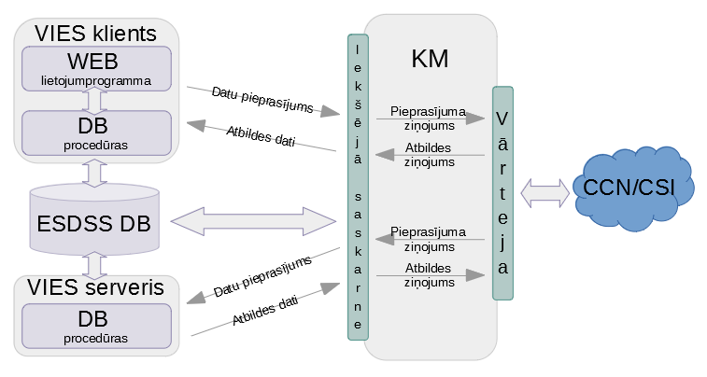
Att. 2.1.1. ES DSS WWW programmatūras arhitektūra

ES DSS WWW programmatūra sastāv no šādiem galvenajiem moduļiem (skat. Att. 2.1.1.):
  - VIES klienta programmatūras, kas ietver sevī arī WEB lietojumu, nodrošinot interaktīvu ES DSS lietotāju saskarni (sadarbībai ar Komunikācijas moduli tiek izmantotas ES DSS DB procedūras);
  - VIES servera programmatūra, kas paredzēta galvenokārt citu dalībvalstu pieprasījumu apkalpošanai (sadarbībai ar Komunikācijas moduli tiek izmantotas ES DSS DB procedūras);
  - komunikāciju modulis, kurš komplektā ar iekšējo saskarni nodrošina gan pieprasījumu, gan atbilžu datu pārveidošanu par ziņojumiem un otrādi, un kopā ar CCN/CSI vārteju - minēto ziņojumu saņemšanu vai nosūtīšanu, izmantojot CCN/CSI tīklu;
  - ES DSS datubāze.
Datubāzē tiek glabāta:
- ES dalībvalstīm paredzētā informācija,
- No ES dalībvalstīm saņemtā informācija.

ES DSS datubāzē esošo informāciju izmanto VID datu noliktava – no ES dalībvalstīm saņemto datu analīzei un salīdzināšanai ar Latvijas Republikas NM sniegto informāciju.

2.1.1.1. Modernizētā ES DSS arhitektūra

Pašlaik (uz 26.03.2024.) procesā ir ES DSS tehniskā modernizācija. Testa vidē jau ir ieviesta daļa modernizētā risinājuma un turpinās darbs pie nākamajiem tehniskās modernizācijas darbiem.
ES DSS modernizētās WWW programmatūras arhitektūra shematiski ir attēlota Attēlā 2.1.2.

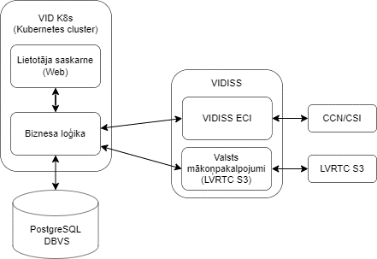
Att. 2.1.2. ES DSS WWW programmatūras arhitektūra

ES DSS WWW programmatūra sastāv no šādiem galvenajiem moduļiem (skat. Att. 2.1.2.):
- Lietotāja saskarnes;
- Biznesa loģikas servisa kopa, kas nodrošina saziņu starp ES DSS DB un VIDISS sistēmām;
- ES DSS datubāzes;
- VIDISS servisiem.

WWW saskarne ir realizēta, izmantojot Microsoft Active Server Pages .NET tehnoloģiju. Tiek izmantotas EDS projektā izstrādātas bibliotēkas vizuālās saskarnes veidošanai, datu pārbaudei un formatēšanai, drošībai, iestrādes lietotāju autentificēšanā.

2.1.2. ES DSS izpildāmās funkcijas
ES DSS nodrošina:
- informācijas apmaiņu par PVN reģistrācijas numuriem, par ES uzņēmumu veikto preču piegāžu un sniegto pakalpojumu apjomiem, no ES dalībvalstīm saņemto kļūdu ziņojumu apstrādi, ieskaitot sasaisti ar Latvijas Republikas NM iesniegtajiem dokumentiem;
- no dalībvalstīm saņemto datu par preču piegādēm un sniegtajiem pakalpojumiem uz Latvijas Republiku un tiem atbilstošo kļūdu ziņojumu par nepareizajiem vai nederīgajiem Latvijas Republikas PVN reģistrācijas numuriem vizuālo kontroli;
- datu par PVN numuru derīgumu un apgrozījuma datiem par veiktajām preču piegādēm un sniegtajiem pakalpojumiem iegūšanu no NIS CDB (modernizētajā risinājumā būs no MAIS DB) un nodošanu citām ES dalībvalstīm.

2.1.3. ES DSS darbināšanas vide

2.1.3.1. Esošās ES DSS darbināšanas vide
- ASP.NET lappušu apstrādes serveris, kurā jābūt instalētai šādai standarta programmatūrai:
- Microsoft Windows serveris (Microsoft Windows Server 2008);
- Microsoft .NET Framework 4.8. vai jaunāka versija;
- Microsoft IIS;
- IBM Informix Client SDK 3.50 FC8 ar iekļautu IBM Informix .NET Connector.

- Sistēmas auditēšanas pierakstu (notikumu žurnāla) serveris, kurā jābūt instalētai šādai standarta programmatūrai:
- Microsoft Windows Serveris (Microsoft Windows Server 2016);
- Microsoft .NET Framework 4.8 vai jaunāka versija;
- Microsoft SQL Server 2016.

- Informix DB serveris, kurā jābūt instalētai šādai standarta programmatūrai:
- Operētājsistēma, kurā var darbināt Informix serveri, piemēram, Microsoft Windows Server 2003;
- IBM Informix Dynamic Server (IDS) V.11.5 vai jaunāka versija.

Esošās ES DSS lietojumprogrammatūras izmantotie resursi:
- 1 komunikācijas modulis:
  - CPU – 2x;
  - RAM – 4 GB;
  - HDD – 60 GB.
- 2 WEB serveri un katram no serveriem ir šādi raksturlielumi:
  - CPU – 1x;
  - RAM – 8 GB;
  - HDD – 150 GB.

Esošās ESDSS produkcijas vides DB darbojas uz Informix servera ar 2 CPU un 24 GB RAM, bet uz šī servera atrodas vairāku nesaistītu sistēmu DB. Testa vidē ES DSS jau darbojas ar PostgresSQL DB, tuvākajā laikā tiks veikta arī produkcijas vides ESDSS DB migrācija uz PostgreSQL.

2.1.3.2. Modernizētā ES DSS darbināšanas vide
  - ASP.NET lapu apstrādes serveris, kurā jābūt instalētai šādai standarta programmatūrai:
- Microsoft Windows serveris (Microsoft Windows Server >= 2016);
- Microsoft .NET Framework 4.8. vai jaunāka versija;
- Microsoft IIS.
Aparatūras prasības vēl nav iespējams definēt, jo ES DSS tehniskā modernizācija vēl ir procesā.
  - PostgreSQL 14 DB serveris ar šādiem raksturlielumiem:
- Linux VM;
- 4 CPU;
- 8 GB RAM;
- 1 ETH (Ethernet tīkla savienojums);
- 50 GB HDD priekš OS, plus disks priekš DB.
Šis DB serveris ir kopējs ar CESOP un DAC7, nākotnē paredzēts likt klāt arī pārējo moduļu DB.

2.1.4. Datu apmaiņa
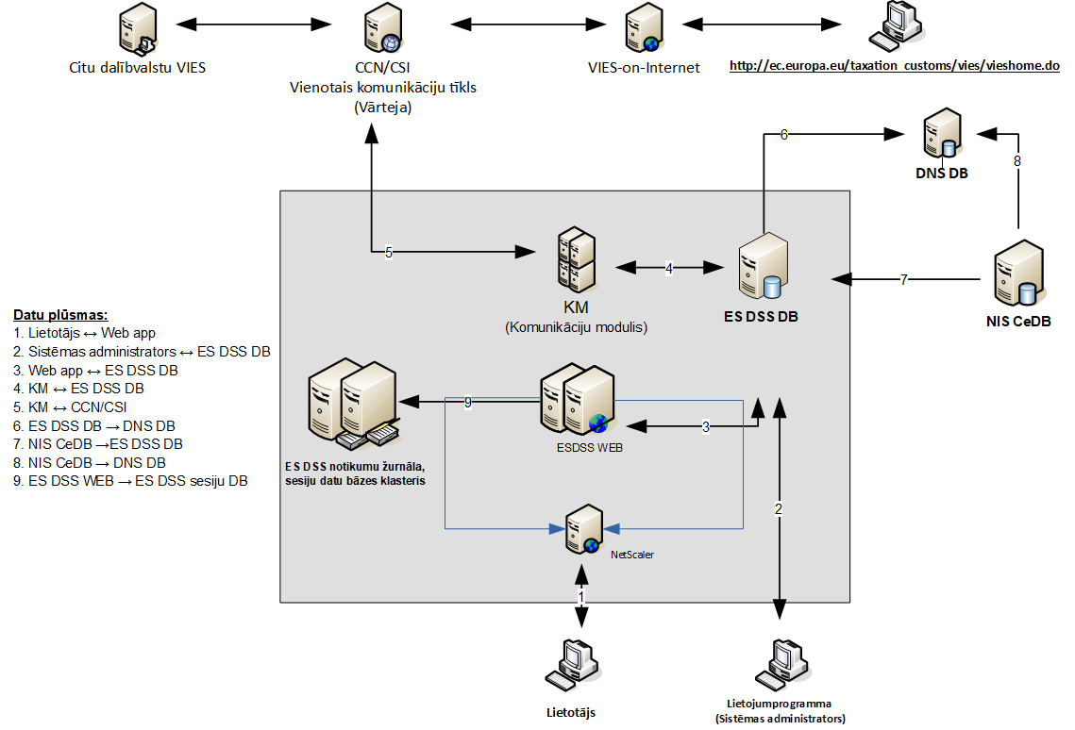
Att. 2.1.4. Datu apmaiņa (pašreizējā situācija)

2.2. DAC apraksts
2011.gada 15.februārī stājās spēkā Padomes Direktīva 2011/16/ES par administratīvu sadarbību nodokļu jomā un ar ko atceļ Direktīvu 77/799/EEK. Direktīva 2011/16/ES nosaka obligātu automātiskās informācijas apmaiņu starp dalībvalstīm no 2014.gada 1.janvāra. Ņemot vērā minēto, tika nodrošināta VID IS modifikācija un jaunas IS (DAC) ieviešana ar tās pirmo moduli DAC1. 2014.gada 9.decembrī stājās spēkā Padomes Direktīva 2014/107/ES, ar ko grozīja Direktīvu 2011/16/ES attiecībā uz obligāto automātisko informācijas apmaiņu nodokļu jomā, radot nepieciešamību DAC papildināt ar jaunu moduli DAC2/CRS. 2016.gada 25.maijā tika grozīta Direktīva 2011/16/ES ar Direktīvu (ES) 2016/881, papildinot to ar DAC4/CbC informācijas apmaiņu. 2018.gada 25.maija Direktīva (ES) 2018/822, grozot Direktīvu 2011/16/ES, papildināja informācijas apmaiņu ar automātisku informācijas apmaiņu par ziņojamām pārrobežu shēmām (DAC6). 2021.gada 22.marta Direktīva (ES) 2021/514, grozot Direktīvu 2011/16/ES, papildināja to ar digitālo platformu operatoru ziņojumu datu apmaiņu (DAC7).

2.2.-1. tabula – DAC un tā grozījumu/papildinājumu uzskaitījums
Padomes Direktīva 2011/16/ES par administratīvu sadarbību nodokļu jomā – DAC
DAC1 | DAC2 | DAC4 | DAC6 | DAC7
Direktīva 2011/16/ES  2011.gada 15.februāris | Direktīva 2014/107/ES  2014.gada 9.decembrī | Direktīva (ES) 2016/881  2016.gada 25.maijā | Direktīva (ES) 2018/822  2018.gada 25.maijā | Direktīva (ES) 2021/514  2021.gada 22.martā
MK 2013.gada 5.novembra noteikumi Nr.1245 “Kārtība, kādā tiek veikta informācijas apmaiņa nodokļu jomā starp Latvijas un citu ES dalībvalstu kompetentajām iestādēm un ārvalstu kompetentajām iestādēm, ar kurām ir noslēgti Latvijas Republikas Saeimas apstiprināti starptautiskie līgumi” | MK 2016.gada 5.javāra noteikumi Nr.20 “Kārtība, kādā finanšu iestāde izpilda finanšu kontu pienācīgas pārbaudes procedūras un sniedz Valsts ieņēmumu dienestam informāciju par finanšu kontiem” | MK 2017. gada 4. jūlija noteikumi Nr.397 “Noteikumi par starptautiskas uzņēmumu grupas pārskatu par katru valsti” | MK 2020.gada 14.aprīļa noteikumi Nr. 210 “Noteikumi par automātisko informācijas apmaiņu par ziņojamām pārrobežu shēmām” | MK 2023.gada 7.marta noteikumi Nr.97 “Noteikumi par automātisko informācijas apmaiņu par pārdevējiem, kuri gūst ienākumus, izmantojot digitālās platformas”

2.2.1. DAC1 moduļa apraksts
Padomes Direktīva 2011/16/ES nosaka, ka katras dalībvalsts kompetentā iestāde ar automātisku informācijas apmaiņu paziņo jebkuras citas dalībvalsts kompetentajai iestādei tādu informāciju par taksācijas periodiem no 2014.gada 1.janvāra, kas ir pieejama par minētās citas dalībvalsts rezidentiem; minētā informācija ir par šādām konkrētām ienākumu un kapitāla kategorijām, kā tās saprot saskaņā ar tās dalībvalsts tiesību aktiem, kura paziņo šo informāciju:
a) ienākumi no nodarbinātības;
b) direktoru atalgojumi;
c) dzīvības apdrošināšanas produkti, kas nav reglamentēti ar citiem Savienības juridiskiem instrumentiem par informācijas apmaiņu un ar citiem līdzīgiem pasākumiem;
d) pensijas;
e) īpašumtiesības un ienākumi no nekustamā īpašuma.

2.2.1.1. DAC1 arhitektūra
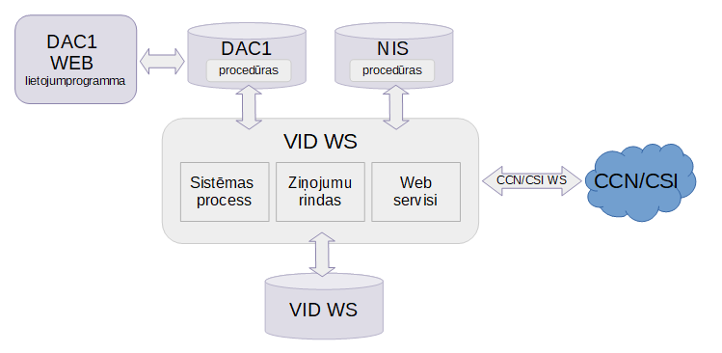
Att. 2.2.1.1.-1. DAC1 arhitektūra
DAC1 pamatkomponentes:
- lietotāja WEB saskarnes programmatūra;
- datubāze, kura veidota kā Oracle DBVS servera procedūru komplekts;
- NIS datubāzes tabulas un procedūras;
- datu apmaiņas integrācijas platforma realizēta, izmantojot Web servisu tehnoloģiju - VID Web servisu sistēmu (VIDWS), kura nodrošina datu nosūtīšanu no NIS DB uz DAC1 DB un datu apmaiņu caur CCN/ CSI vārteju.
Datubāzē tiek glabāta:
- ES dalībvalstīm paredzētā informācija;
- no ES dalībvalstīm saņemtā informācija.

2.2.1.2. DAC1 izpildāmās funkcijas
DAC1 modulim jānodrošina šādu galveno funkciju izpildes atbalsts:
- datu agregācija – datu nolasīšana no NIS un saglabāšana starpformātā (XML);
- agregēto datu izvietošana starpbāzē – XML starpformāta datņu izvietošana DAC1 DB;
- XML ziņojumu ģenerēšana un validācija;
- no ES DV saņemto ziņojumu dekompresija un validācija;
- ziņojumu saglabāšana DAC1 DB;
- kļūdainu validēto ziņojumu apstrāde;
- automātiska personu atpazīšana un ziņojumu datu pārnešana uz NIS;
- manuāla datu koriģēšana, agregācijas rezultātu kontrole, XML datņu ģenerēšanas rezultātu kontrole un ziņojumu apstrāde (apakšprocesi);
- statistikas sagatavošana.

2.2.1.3. DAC1 darbināšanas vide

2.2.1.3.1. DAC1 darbināšanai nepieciešamā programmatūra
  - DAC1 programmatūra ievēro IZIS esošās lietotāju saskarņu, ievaddatu validācijas, autentifikācijas, drošības, ātrdarbības un citas prasības. ASP.NET lappušu apstrādes serveris, kura programmatūra funkcionē šādā darbināšanas vidē:
- MS Windows 2016 Standart servera operētājsistēma;
- MS IIS WWW serveris v.7.0 vai jaunāka;
- SSL sertifikāts;
- MS .NET FrameWork v.3.5 vai jaunāka;
- IBM- Informix Connect 3.5 FC8 vai jaunāka.
  - Web servisi ir izstrādāti, izmantojot Java Enterprise Edition platformu kā autonomi publicējamu EAR aplikāciju, kura izmanto šādas VID infrastruktūras komponentes:
- VIDISS Lielapjoma datu krātuvi (LDK) un WS tehnoloģiju;
- VIDISS infrastruktūrā ietilpstošo VID lietotāju repozitoriju (AD - Active Directory);
- Oracle WebLogic Server lietojumserveru klasteri (versija 12.1.3 vai augstāka), uz kura uzstādīts vismaz Oracle Enterprise Manager, Oracle Metadata Services un Oracle Web Services Manager (OWSM) ar tā sniegto drošības politiku pārvaldības infrastruktūru.
  - Oracle DB serveris, kurā jābūt instalētai šādai standarta programmatūrai:
- Oracle Database 19c Enterprise Edition (19.3.0.0) vai jaunāku versiju.

2.2.1.3.2 DAC1 darbināšanai izmantojamās aparatūras minimālās prasības
DAC1, DAC2/CRS un PVNATM lietojumprogrammatūras atrodas uz viena servera ar šādiem raksturlielumiem:
- CPU – 4x;
- RAM – 8 GB;
- HDD – 100 GB.

DAC1 DB aparatūras minimālās prasības:
- platforma, kas atbalsta izvēlēto operacionālo sistēmu un DBVS (CPU – 4x);
- operatīvā atmiņa: vismaz 4 GB;
- diska vieta: sākotnēji vismaz 20 GB. Plānotais DB apjoma pieaugums: 30 GB gadā.
DAC1, DAC2/CRS, DAC4/CbC, DAC6, OSS/IOSS pašlaik atrodas vienā DB instancē.

Datu apmaiņa
DAC1 arhitektūras shēma attēlota Attēlā 2.2.1.1.-1. To nodrošina VIDWS programmiskā saskarne, izmantojot WS / SOAP tehnoloģijas. Web servisu izsaukumiem tiek izmantots SOAP protokols un HTTPS kā datu transporta protokols.

DAC2/CRS moduļa apraksts
Padomes Direktīva 2014/107/ES nosaka informācijas apmaiņu par nodokļu informāciju, uzsver nepieciešamību automatizēt un paplašināt esošo nodokļu informācijas apmaiņu starp ES un citām valstīm, lai novērstu nodokļu krāpšanos un uzlabotu nodokļu plānošanu.
VID uzdevums šajā kontekstā ir nodrošināt nepieciešamās informācijas savākšanu no vietējām finanšu iestādēm un nodot citām ES dalībvalstīm un trešajām valstīm, pamatojoties uz likuma “Par nodokļiem un nodevām” XII nodaļu un Ministru kabineta 2016.gada 5.javāra noteikumiem Nr.20 “Kārtība, kādā finanšu iestāde izpilda finanšu kontu pienācīgas pārbaudes procedūras un sniedz Valsts ieņēmumu dienestam informāciju par finanšu kontiem”. Tāpat, lai precizētu informāciju par rezidentu finanšu stāvokli un potenciāli maksājamiem nodokļiem, ir jānodrošina arī informācijas saņemšana no citām partnervalstīm.
DAC2/CRS modulis nodrošina šīs informācijas apriti un uzglabāšanu.

DAC2/CRS arhitektūra
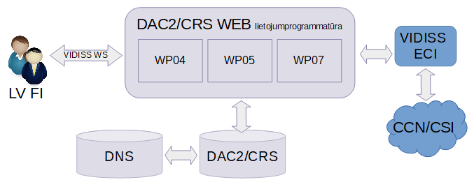
Att. 2.2.2.1.-1. DAC2/CRS arhitektūra
DAC2/CRS pamatkomponentes:
1) lietotāja WEB saskarnes programmatūra;
2) Biznesa slānis (WEB serveris un WEB servisi) un trešo pušu izstrādātie moduļi, kas tiek uzturēti DAC2/CRS uzturēšanas un pilnveidošanas ietvaros un validācijas modulis, kuru uztur Eiropas Komisijas izstrādātāji;
Trešo pušu izstrādātie moduļi:
WP04 - Modulis nodrošina pakošanas/atpakošanas funkcionalitāti ziņojumiem, kas tiek saņemti vai tiek nosūtīti;
WP05 - Moduļa galvenā funkcionalitāte ir ģenerēt DAC2/CRS XML failus, kas būtu izmantojami apmaiņā ar citām DV;
WP07 - Modulis nodrošina saņemto DAC2/CRS XML failu saglabāšanu DAC2/CRS DB.
- datubāze.

Datubāzē tiek glabāta:
- ES dalībvalstīm un trešajām valstīm paredzētā informācija;
- no FI, ES dalībvalstīm un trešajām valstīm saņemtā informācija.

DAC2/CRS izpildāmās funkcijas
DAC2/CRS modulim jānodrošina šādu galveno funkciju izpildes atbalsts:
- ziņojumu saņemšana no FI – no Latvijas Republikas FI saņemto datu izvietošanas funkcionalitāti;
- sākotnējo ziņojumu datu atlase, sagatavošana un nosūtīšana citām DV;
- sākotnējo ziņojumu saņemšana no citām DV;
- statusa ziņojumu sagatavošana un nosūtīšana citām DV;
- statusa ziņojumu saņemšana un apstrāde;
- korekcijas ziņojumu sagatavošana un nosūtīšana citām DV;
- korekcijas ziņojumu saņemšana un apstrāde;
- nulles ziņojumu sagatavošana un nosūtīšana ES DV;
- nulles ziņojumu saņemšana no citām ES DV un apstrāde;
- saņemtās rezidentu kontu informācijas, kas saņemta ar sākotnējo vai korekciju ziņojumiem informācijas integrēšana DAC2/CRS;
- datu apmaiņas uzraudzība;
- statistikas sagatavošana.

DAC2/CRS darbināšanas vide

2.2.2.3.1. DAC2/CRS darbināšanai nepieciešamā programmatūra
- DAC2/CRS programmatūra ievēro IZIS esošās lietotāju saskarņu, ievaddatu validācijas, autentifikācijas, drošības, ātrdarbības un citas prasības. ASP.NET lappušu apstrādes serveris, kura programmatūra funkcionē šādā darbināšanas vidē:
- MS Windows 2016 Standart servera operētājsistēma;
- MS IIS WWW serveris v.7.0 vai jaunāka;
- SSL sertifikāts;
- MS .NET FrameWork v.3.5 vai jaunāka;
- IBM-Informix Connect 3.5 FC8 vai jaunāka.
- Web servisi ir izstrādāti, izmantojot Java Enterprise Edition platformu kā autonomi publicējamu EAR aplikāciju, kura izmanto šādas VID infrastruktūras komponentes:
- VIDISS Lielapjoma datu krātuvi (LDK) un WS tehnoloģiju;
- VIDISS infrastruktūrā ietilpstošo VID lietotāju repozitoriju (AD - Active Directory);
- Oracle WebLogic Server lietojumserveru klasteri (versija 12.1.3 vai augstāka), uz kura uzstādīts vismaz Oracle Enterprise Manager, Oracle Metadata Services un Oracle Web Services Manager (OWSM) ar tā sniegto drošības politiku pārvaldības infrastruktūru.
- Oracle DB serveris, kurā jābūt instalētai šādai standarta programmatūrai:
- Oracle Database 19c Enterprise Edition (19.3.0.0) vai jaunāku versiju.

2.2.2.3.2. DAC2/CRS darbināšanai izmantojamā aparatūra
DAC1, DAC2/CRS un PVNATM lietojumprogrammatūras atrodas uz viena servera ar šādiem raksturlielumiem:
- CPU – 4x;
- RAM – 8 GB;
- HDD – 100 GB.

DAC2/CRS DB aparatūras minimālās prasības:
- platforma, kas atbalsta izvēlēto operacionālo sistēmu un DBVS (CPU – 4x);
- operatīvā atmiņa: vismaz 4 GB;
- diska vieta: sākotnēji vismaz 20 GB. Plānotais DB apjoma pieaugums: 30 GB gadā.
DAC1, DAC2/CRS, DAC4/CbC, DAC6, OSS/IOSS pašlaik atrodas vienā DB instancē.

Datu apmaiņa
DAC2/CRS arhitektūras shēma attēlota Attēlā 2.2.2.1.-1. Tīmekļa pakalpes SendSynEci pieprasījuma XML shēma veidota, izmantojot VID ISS arhitektūras XML shēmu, kura papildināta ar CCN tīkla partneriem nosūtāmā CCN ziņojuma aprakstošajiem datiem. Alternatīva tīmekļa pakalpei ir ziņojuma nosūtīšana, izmantojot failsistēmu.

DAC4/CbC moduļa apraksts
Padomes Direktīva (ES) 2016/881 paredz, ka starptautiskajām uzņēmumu grupām, kuru sastāvā esošo vienību (subjektu) rezidence nodokļu vajadzībām atrodas dažādās valstīs vai teritorijās, jāsniedz pārskati par katru valsti.
Pārņemot Padomes Direktīvu (ES) 2016/881 Latvijas Republikas normatīvajos aktos, ir izstrādāti Ministru kabineta 2017.gada 4.jūlija noteikumi Nr. 397 “Noteikumi par starptautiskas uzņēmumu grupas pārskatu par katru valsti”, kas nosaka starptautiskas uzņēmumu grupas pārskata par katru valsti (turpmāk – pārskats) struktūru un saturu, pārskatā lietoto terminu skaidrojumu, kā arī tā sagatavošanas un iesniegšanas kārtību, nosacījumus, kuriem iestājoties ir sniedzams pārskats, un kārtību, kādā veic automātisko apmaiņu ar pārskatiem starp Latvijas Republiku un citu ES dalībvalstu kompetentajām iestādēm vai jebkuru citas valsts kompetento iestādi, pamatojoties uz Latvijas Republikas noslēgto starptautisko līgumu.

2.2.3.1.DAC4/CbC arhitektūra
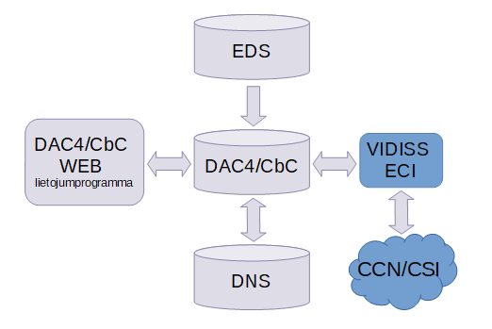
Att. 2.2.3.1.-1. DAC4/CbC arhitektūra
DAC4/CbC pamatkomponentes:
1) lietotāja WEB saskarnes programmatūra;
2) Biznesa slānis un validācijas modulis, kuru uztur Eiropas komisijas izstrādātāji, kā arī tiek izmantots DAC2 WP04 (skat. 2.2.2.1.aprakstu);
3) datubāze.

Datubāzē tiek glabāta:
- ES dalībvalstīm un trešajām valstīm paredzētā informācija;
- no Latvijas Republikas NM, ES dalībvalstīm un trešajām valstīm saņemtā informācija.

2.2.3.2.DAC4/CbC izpildāmās funkcijas
DAC2/CRS modulim jānodrošina šādu galveno funkciju izpildes atbalsts:
- Latvijas Republikas NM iesniegto SUGP datu pārnešana no EDS uz DAC4/CbC DB;
- SUGP uzglabāšana XML formātā, kā arī lietotājam saprotamā formā, kas ir atbilstošs EDS izdrukai (PDF formāts);
- iespēja pārskatus izskatīt un precizēt informāciju manuāli;
- SUGP sadalīšana atsevišķos ziņojumos nosūtīšanai DV;
- sākotnējo ziņojumu nosūtīšana citām DV;
- sākotnējo ziņojumu saņemšana un apstrāde;
- korekcijas ziņojumu nosūtīšana citām DV;
- korekcijas ziņojumu saņemšana un apstrāde;
- statusa ziņojumu sagatavošana un nosūtīšana citām DV;
- statusa ziņojumu saņemšana un apstrāde;
- apziņošanas e-pasta paziņojumu izsūtīšana;
- datu apmaiņas uzraudzība;
- statistikas sagatavošana.

2.2.3.3. DAC4/CbC darbināšanas vide

2.2.3.3.1. DAC4/CbC darbināšanai nepieciešamā programmatūra
- DAC4/CbC programmatūra ievēro IZIS esošās lietotāju saskarņu, ievaddatu validācijas, autentifikācijas, drošības, ātrdarbības un citas prasības. ASP.NET lappušu apstrādes serveris, kura programmatūra funkcionē šādā darbināšanas vidē:
- MS Windows 2008 R2 64bit servera operētājsistēma;
- MS IIS WWW serveris v.7.0 vai jaunāka;
- SSL sertifikāts;
- MS .NET FrameWork v.3.5 vai jaunāka;
- IBM-Informix Connect 3.5 FC8 vai jaunāka.
- WEB servisi ir izstrādāti, izmantojot Java Enterprise Edition platformu kā autonomi publicējamu EAR aplikāciju, kura izmanto šādas VID infrastruktūras komponentes:
- VIDISS Lielapjoma datu krātuvi (LDK) un WS tehnoloģiju;
- VIDISS infrastruktūrā ietilpstošo VID lietotāju repozitoriju (AD - Active Directory);
- Oracle WebLogic Server lietojumserveru klasteri (versija 12.1.3 vai augstāka), uz kura uzstādīts vismaz Oracle Enterprise Manager, Oracle Metadata Services un Oracle Web Services Manager (OWSM) ar tā sniegto drošības politiku pārvaldības infrastruktūru.
- Oracle DB serveris, kurā jābūt instalētai šādai standarta programmatūrai:
- Oracle Database 19c Enterprise Edition (19.3.0.0) vai jaunāka;
- operacionālā sistēma, kura atbalsta norādīto DBVS.

2.2.3.3.2. DAC4/CbC darbināšanai izmantojamās aparatūras minimālās prasības

DAC4/CbC un DAC6 lietojumprogrammatūras atrodas uz viena servera ar šādiem raksturlielumiem:
- CPU – 4x;
- RAM – 8 GB;
- HDD – 150 GB.

DAC4/CbC DB aparatūras minimālās prasības:
- platforma, kas atbalsta izvēlēto operacionālo sistēmu un DBVS (CPU – 4x);
- operatīvā atmiņa: vismaz 4 GB;
- diska vieta: sākotnēji vismaz 10 GB. Plānotais DB apjoma pieaugums: ne vairāk kā 1 GB gadā.
DAC1, DAC2, DAC4/CbC, DAC6, OSS/IOSS pašlaik atrodas vienā DB instancē.

2.2.3.4. Datu apmaiņa
DAC4/CbC arhitektūras shēma attēlota Attēlā 2.2.3.1.-1. Tīmekļa pakalpes SendSynEci pieprasījuma XML shēma veidota, izmantojot VIDISS arhitektūras XML shēmu, kura papildināta ar CCN tīkla partneriem nosūtāmā CCN ziņojuma aprakstošajiem datiem. Alternatīva tīmekļa pakalpei ir ziņojuma nosūtīšana, izmantojot failsistēmu.

DAC6 moduļa apraksts
Padomes Direktīva (ES) 2018/822 paredz ziņošanu par iespējami agresīvām pārrobežu nodokļu shēmām un tai sekojošu informācijas apmaiņu, kas sekmēs taisnīgu nodokļu vidi un līdz ar to arī godīgu konkurenci, kā arī novērsīs agresīvu nodokļu plānošanu.
Lai ieviestu automātisko informācijas apmaiņu par pārrobežu ziņojamām shēmām, līdz ar ko arī ieviestu DAC6 informācijas apmaiņu starp Latvijas Republikas un ES DV, Saeima pieņēma grozījumus likumā “Par nodokļiem un nodevām”, likuma 15.panta desmitajā daļā ietverot deleģējumu Ministru kabinetam noteikt priekšnosacījumus, kuriem iestājoties, ir sniedzams ziņojums par pārrobežu ziņojamo shēmu, ziņojuma struktūru un saturu, ziņojumā lietoto terminu skaidrojumu, kā arī tā sagatavošanas un iesniegšanas kārtību un kārtību, kādā veic automātisko informācijas par ziņojamām pārrobežu shēmām apmaiņu.

2.2.4.1. DAC6 arhitektūra
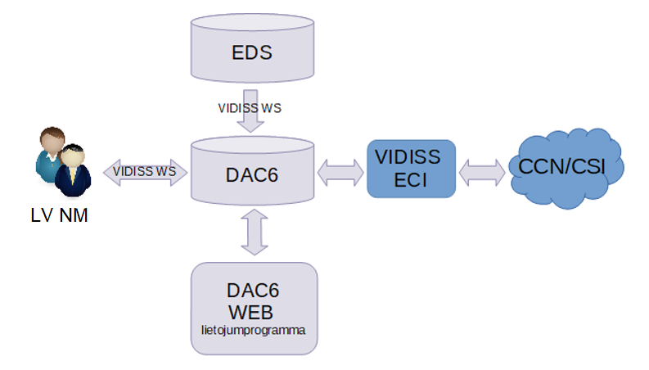
Att. 2.2.4.1.-1. DAC6 arhitektūra
DAC6 pamatkomponentes:
1) lietotāja WEB saskarnes programmatūra;
2) Biznesa slānis (WEB serveris un WEB servisi);
- datubāze.

Datubāzē tiek glabāta:
- ES dalībvalstīm paredzētā informācija;
- no Latvijas Republikas NM un ES dalībvalstīm saņemtā informācija.

2.2.4.2. DAC6 izpildāmās funkcijas
DAC6 modulim jānodrošina šādu galveno funkciju izpildes atbalsts:
- NM iesniegto dokumentu (gan pirmreizējo, gan precizēto) datu saņemšanu no EDS uz DAC6 DB, izmantojot VID ISS;
- nodrošināt iesniegto ziņojumu papildinformācijas tulkošanas iespēju lietotāja saskarnē;
- asinhrono ziņojumu nosūtīšana no VIDISS uz EDS par ziņojuma saņemšanu (pēc tā apstiprināšanas ES CD);
- ziņojumu uzglabāšana XML formātā, kā arī lietotājam saprotamā formā, kas ir atbilstošs EDS izdrukai (PDF formāts);
- no EDS saņemto ziņojumu A-ID (Arrangement ID) un D-ID (Disclosure ID) piešķiršana;
- nodrošināt DAC6 iesniegto ziņojumu noformēšanu atbilstoši aktuālajai DAC6 XML shēmas versijai;
- ziņojumu nosūtīšana uz ES CD;
- apstiprinājumu saņemšana no ES CD un to izvietošana.

2.2.4.3. DAC6 darbināšanas vide

2.2.4.3.1 DAC6 darbināšanai nepieciešamā programmatūra
- DAC6 programmatūra ievēro IZIS esošās lietotāju saskarņu, ievaddatu validācijas, autentifikācijas, drošības, ātrdarbības un citas prasības. ASP.NET lappušu apstrādes serveris, kura programmatūra funkcionē šādā darbināšanas vidē:
- MS Windows 2008 R2 64bit servera operētājsistēma;
- MS IIS WWW serveris v.7.0 vai jaunāka;
- SSL sertifikāts;
- MS .NET FrameWork v.3.5 vai jaunāka;
- IBM-Informix Connect 3.5 FC8 vai jaunāka.
- Web servisi ir izstrādāti, izmantojot Java Enterprise Edition platformu kā autonomi publicējamu EAR aplikāciju, kura izmanto šādas VID infrastruktūras komponentes:
- VIDISS Lielapjoma datu krātuvi (LDK) un WS tehnoloģiju;
- VIDISS infrastruktūrā ietilpstošo VID lietotāju repozitoriju (AD - Active Directory);
- Oracle WebLogic Server lietojumserveru klasteri (versija 12.1.3 vai augstāka), uz kura uzstādīts vismaz Oracle Enterprise Manager, Oracle Metadata Services un Oracle Web Services Manager (OWSM) ar tā sniegto drošības politiku pārvaldības infrastruktūru.
- Oracle DB serveris, kurā jābūt instalētai šādai standarta programmatūrai:
- Oracle Database 19c Enterprise Edition (19.3.0.0) vai jaunāka;
- operacionālā sistēma, kura atbalsta norādīto DBVS.

2.2.4.3.2. DAC6 darbināšanai izmantojamās aparatūras minimālās prasības
DAC4/CbC un DAC6 lietojumprogrammatūras atrodas uz viena servera ar šādiem raksturlielumiem:
- CPU – 4x;
- RAM – 8 GB;
- HDD – 150 GB.

DAC6 DB aparatūras minimālās prasības:
- platforma, kas atbalsta izvēlēto operacionālo sistēmu un DBVS (CPU – 4x);
- operatīvā atmiņa: vismaz 4 GB;
- diska vieta: sākotnēji vismaz 10 GB. Plānotais DB apjoma pieaugums: ne vairāk kā 2 GB gadā.
DAC1, DAC2, DAC4/CbC, DAC6, OSS/IOSS pašlaik atrodas vienā DB instancē.

2.2.4.4. Datu apmaiņa
DAC6 arhitektūras shēma attēlota Attēlā 2.2.4.1.-1. Visos apmaiņas gadījumos tiek izmantots VIDISS starpniecība. Datu apmaiņu nodrošina WEB servisi, un DAC6 datu apmaiņā tiek izmantots gan REST, gan SOAP apmaiņas protokols. Veicot servisa izsaukumu uz VIDISS, tiek izmantota autentifikācija ar ADFS talonu.

DAC7 moduļa apraksts
Lai mazinātu un pēc iespējas izskaustu izvairīšanos no nodokļu nomaksas, kā arī sniegtu ES dalībvalstīm iespēju efektīvi sadarboties starptautiskā līmenī, Eiropas Komisija, īstenojot rīcības plānu par godīgu un vienkāršu nodokļu iekasēšanu, ir izdevusi Padomes Direktīvu (ES) 2021/514, ar ko groza Padomes Direktīvu 2011/16/ES par administratīvu sadarbību nodokļu jomā, lai paplašinātu to noteikumu darbības jomu, kas attiecas uz informācijas apmaiņu un administratīvo sadarbību starp ES dalībvalstīm, pieprasot platformu operatoriem, kas kvalificējas kā digitālas platformas operatori, ievākt un pārbaudīt informāciju par to platformās veikto pārdevēju darbību un sniegt informāciju nodokļu administrācijai par ienākumiem, ko šādas personas guvušas, izmantojot digitālās platformas. DAC7 mērķis ir nodrošināt ES dalībvalstu nodokļu administrācijas ar nepieciešamo informāciju, lai pareizi novērtētu un kontrolētu to valstī gūtos bruto ienākumus no komercdarbības, kas veikta ar digitālo platformu starpniecību un novērstu krāpšanu nodokļu jomā. 2023.gada 7.martā tika pieņemti MK noteikumi Nr. 97 “Noteikumi par automātisko informācijas apmaiņu par pārdevējiem, kuri gūst ienākumus, izmantojot digitālās platformas.”

2.2.5.1. DAC7 arhitektūra
DAC7 arhitektūra ir veidota saskaņā ar mikropakalpju arhitektūras principiem. Mikropakalpes darbojas Kubernetes klasterī un tiek izvietotas konteineros. VIDISS tiek izmantots kā centrālais datu apmaiņas punkts ar ārējām sistēmām. Datubāze tiek izvietota ārpus Kubernetes klastera. DAC7 kā pamata datu krātuve DAC7 operatīviem datiem tiek izmantota PostgreSQL DBVS.
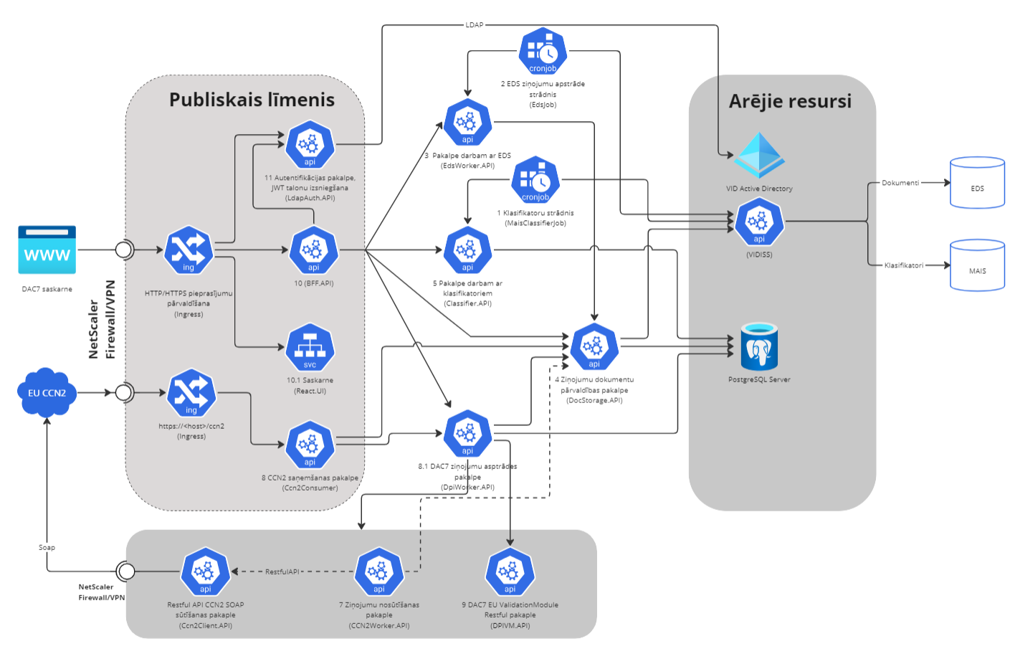

Att. 2.2.5.1.-1. DAC7 konceptuālā arhitektūra
DAC7 pamatkomponentes:
- sistēmas administrēšanas lietojumprogrammas (DAC7 UI);
- mikropakalpes, kas darbojas Kubernetes klasterī un tiek izvietotas konteineros;
- Redis – Kubernetes infrastruktūrā izvietota, atmiņā esoša datu struktūras krātuve, kas tiek izmantota kā izplatīta, atmiņā esoša atslēgas vērtību datubāze, kešatmiņa un ziņojumu starpnieks, kas DAC7 sistēmā tiek izmantots kā JWT talonu krātuve;
- Kubernetes žurnalēšanas datnes (K8s log files) - tiek veidotas un uzkrātas žurnalēšanas datnes VID infrastruktūras risinājumā;
- VID AD – VID aktīvā direktorija infrastruktūra, kurai tiek nodrošināta LDAP piekļuve VID lietotāju autentifikācijai;
- DB – DAC7 datu izvietošanai;
- VIDISS - datu apmaiņas starpniekserviss datu apmaiņai ar citām VID informācijas sistēmām.

2.2.5.2. DAC7 izpildāmās funkcijas
DAC7 modulim jānodrošina šādu galveno funkciju izpildes atbalsts:
- datu agregācija – datu nolasīšana no EDS un saglabāšana starpformātā (XML);
- Agregēto datu izvietošana starpbāzē – XML starpformāta datņu izvietošana DAC7 saskarnē;
- XML ziņojumu ģenerēšana, nosūtīšana un validēšana;
- no ES DV saņemto ziņojumu dekompresija un validācija;
- ziņojumu saglabāšana DAC7 saskarnē;
- kļūdaini validēto ziņojumu apstrāde;
- ziņojumu datu pārnešana uz DNS;
- statistikas sagatavošana.

2.2.5.3. DAC7 darbināšanas vide

DAC7 darbināšanas vide sastāv no:
- PostgreSQL DB serveris 14.6 vai jaunāka versija (DB serveris ir kopējs ar CESOP un ES DSS) ar šādiem raksturlielumiem:
  - Linux VM;
  - 4 CPU;
  - 8 GB RAM;
  - 1 ETH;
  - 50 GB HDD priekš OS, plus disks priekš DB.
- Kubernetes v1.23.4 vai jaunāka versija. DAC7 darbināšanai minimālās prasības attiecībā uz Kubernetes klastera resursiem (izmantojot slodzes testēšanu):
  - CPU: 1 kodols (1000 milicores);
  - RAM: 1 GB;
  - Krātuve (pastāvīgā atmiņa / NFS): 3 GB, tiek izmantota kā Redis datu krātuve, kopā 3 instances, katrai instancei 1 GB;
  - Kubernetes mezgli: 2 (1 galvenais mezgls, 1 darba mezgls);
  - Kubernetes darba slodzes pamatvienības (pods): 12 gab.;
Resursi, kas nepieciešami DAC7 mikropakalpojumiem ir atkarīgi no pakalpojuma attīstības, apstrādājamo datu izmēra un darba slodzes, ar kuru tas tiks apstrādāts.

2.2.5.4. Datu apmaiņa
DAC7 arhitektūras shēma attēlota Attēlā 2.2.5.1.-1. VIDISS tiek izmantos kā datu apmaiņas starpniekserviss datu apmaiņai ar citām VID informācijas sistēmām. Datu apmaiņas nodrošina WEB servisi, un DAC7 datu apmaiņās tiek izmantots REST apmaiņas protokols. Veicot servisa izsaukumu uz VIDISS, tiek izmantota autentifikācija ar ADFS talonu. Izgūtie autorizācijas dati no VID AD tiek konvertēti uz JWT talonu un tālākai DAC7 API pieprasījumu autorizācijai BFF tiek izmantos JWT talons, kas ir iekļauts DAC7 BFF pieprasījumu nesēja autentifikācijā (Bearer Authentication).

PVNATM moduļa apraksts
2008.gada 12.februārī stājās spēkā Padomes Direktīva 2008/9/EK, ar ko nosaka sīki izstrādātus noteikumus Direktīvā 2006/112/EK paredzētajai pievienotās vērtības nodokļa atmaksāšanai NM, kas neveic uzņēmējdarbību attiecīgās valsts teritorijā, bet veic uzņēmējdarbību citā ES dalībvalstī. Direktīva nosaka, ka NM, kas neveic uzņēmējdarbību atmaksas dalībvalstī, adresē elektronisku atmaksas pieteikumu atmaksas dalībvalstij, iesniedzot to dalībvalstī, kurā NM veic uzņēmējdarbību, izmantojot elektronisku portālu, ko izveidojusi šī dalībvalsts. Minēto datu apmaiņu, kā arī datu apstrādi noteikts nodrošināt ES dalībvalstu nodokļu administrācijām. Uz PVNATM ir attiecināmi Ministru Kabineta 2013.gada 17.decembra noteikumi Nr.1514 “Kārtība, kādā reģistrēts nodokļa maksātājs iesniedz pieteikumu pievienotās vērtības nodokļa atmaksas saņemšanai citā Eiropas Savienības dalībvalstī, un kārtība, kādā atmaksā pievienotās vērtības nodokli citas Eiropas Savienības dalībvalsts reģistrētam nodokļa maksātājam”
VID ir veicis izmaiņas IS, lai nodrošinātu elektronisku PVN atmaksas pieteikumu pieņemšanu no Latvijas Republikā reģistrētiem NM un to pārsūtīšanu uz atbilstošo ES dalībvalstu nodokļu administrācijām, kā arī no citām ES dalībvalstīm saņemto PVN atmaksas pieteikumu apstrādi, lēmumu pieņemšanu un to paziņošanu PVN atmaksas pieteikuma iesniedzējam.

2.3.1.1.PVNATM arhitektūra
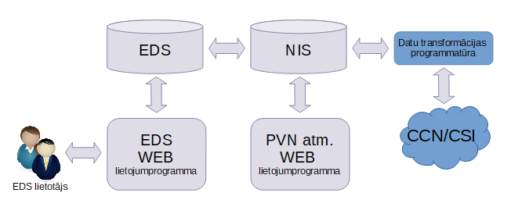
Att. 2.3.1.1.-1. PVN arhitektūra

PVNATM pamatkomponentes:
1) lietotāja WEB saskarnes programmatūra;
2) tiek izmantota NIS CDB;
3) datu transformēšanas programmatūra DataStage.

Datubāzē tiek glabāta:
- ES dalībvalstīm paredzētā informācija;
- no Latvijas Republikas NM un ES dalībvalstīm saņemtā informācija.

2.3.1.2. PVNATM izpildāmās funkcijas
PVNATM modulim jānodrošina šādu galveno funkciju izpildes atbalsts:
- Latvijas Republikas NM EDS iesniegto dokumentu (gan pirmreizējo, gan precizēto) datu saņemšana un izvietošana NIS CDB;
- PVN atmaksu dokumentu datu pārveidošana par noteiktas struktūras XML ziņojumiem;
- datu transformācijas programmatūras startēšana un nosūtīšana;
- no ES DV saņemto ziņojumu (PVN atmaksas pieteikumu, apliecinājumu un lēmumu) saņemšana XML formā, apstrāde uz izvietošana NIS CDB;
- sekmīgas datu izvietošanas gadījumā – automātiska saņemšanas apliecinājuma izveidošana un nosūtīšana;
- saņemto dokumentu manuāla apstrāde un lēmumu pieņemšana;
- tematisko pārbaužu manuālas izpildes nodrošināšana;
- maksājumu uzdevumu manuāla sagatavošana;
- Latvijas Republikas NM informēšana e-pasta veidā.

2.3.1.3. PVNATM darbināšanas vide
- PVNATM programmatūra ievēro IZIS esošās lietotāju saskarņu, ievaddatu validācijas, autentifikācijas, drošības, ātrdarbības un citas prasības. ASP.NET lappušu apstrādes serveris, kura programmatūra funkcionē šādā darbināšanas vidē:
- MS Windows 2008 R2 64bit servera operētājsistēma;
- MS IIS WWW serveris v.7.0 vai jaunāka;
- SSL sertifikāts;
- MS .NET FrameWork v.3.5 vai jaunāka;
- IBM-Informix Connect 3.5 FC8 vai jaunāka.
- Web servisi ir izstrādāti, izmantojot Java Enterprise Edition platformu kā autonomi publicējamu EAR aplikāciju, kura izmanto šādas VID infrastruktūras komponentes:
- VIDISS Lielapjoma datu krātuvi (LDK) un WS tehnoloģiju;
- VIDISS infrastruktūrā ietilpstošo VID lietotāju repozitoriju (AD - Active Directory);
- Oracle WebLogic Server lietojumserveru klasteri (versija 12.1.3 vai augstāka), uz kura uzstādīts vismaz Oracle Enterprise Manager, Oracle Metadata Services un Oracle Web Services Manager (OWSM) ar tā sniegto drošības politiku pārvaldības infrastruktūru;
- tiek izmantots NIS CDB IBM Informix Dynamic Server (IDS) V.11.5 vai jaunāka versija;
- datu transformēšanai IBM DataStage.

DAC1, DAC2 un PVNATM lietojumprogrammatūras atrodas uz viena servera ar šādiem raksturlielumiem:
- CPU – 4x;
- RAM – 8 GB;
- HDD – 100 GB.

PVNATM dati ir neliela NIS CDB sastāvdaļa (esošā NIS CDB situācija – Informix, 6 CPU, RAM 190 GB). Tuvākajā laikā tiks veikta PVNATM tehniskā modernizācija, kuras laikā PVNATM dati no Informix (NIS DB) tiks pārnesti uz PostgreSQL.

2.3.1.4. Datu apmaiņa
Datu apmaiņa attēlota Attēlā 2.3.1.1.-1. PVN atmaksas dokumenti no EDS uz NIS CDB tiek pārnesti EDS importa programmatūras darbināšanas rezultātā.
PVNATM datu apmaiņa ar citām ES DV tiek veikta, izmantojot datu transformēšanas programmatūru DataStage. Šīs programmatūras vidē tiek darbināti vairāki datu transformāciju procesi, kuri veic datu saņemšanu no citām ES DV un izvietošanu NIS CDB, kā arī datu atlasi no NIS CDB un nosūtīšanu uz citām ES DV. Ar atsevišķa transformāciju procesa palīdzību tiek veikta saņemto PVNATM datu transformēšana no NIS CDB uz EDS DB.

OSS/IOSS apraksts
Mini vienas pieturas aģentūra (MOSS), kas izveidota 2015.gada 1.janvārī, ir paplašināta no 2021.gada 1.jūlija, un šobrīd ir kļuvusi par vienas pieturas aģentūru (OSS/IOSS). Paplašinātā vienas pieturas aģentūra aptver trīs īpašos režīmus: ārpussavienības režīmu, Savienības režīmu un importa režīmu. Šie īpašie režīmi ļauj nodokļa maksātājiem deklarēt un samaksāt PVN — kas maksājams dalībvalstīs, kurās šie nodokļa maksātāji (parasti) neveic uzņēmējdarbību —, izmantojot tīmekļa portālu dalībvalstī, kurā nodokļa maksātāji ir identificēti (identifikācijas dalībvalstī). Šie režīmi nav obligāti.
No 2021.gada 1.jūlija kļuva piemērojami grozījumi 2006.gada 28.novembra Padomes Direktīvā 2006/112/EK par kopējo pievienotās vērtības nodokļa sistēmu, kas skar noteikumus, kuri piemērojami pārrobežu e-komercijas darījumiem ar patērētājiem (B2C). Padome minētos noteikumus grozīja ar Padomes Direktīvu 2017/2455 2017.gada 5.decembrī un Padomes Direktīvu 2019/1995 2019.gada 21.novembrī (e-komercijas PVN direktīvas).
Saistībā ar OSS/IOSS tiek piemēroti:
- Padomes Direktīva 2006/112/EK par kopējo pievienotās vērtības nodokļa sistēmu, kas grozīta ar Padomes Direktīvu (ES) 2017/2455 un Padomes Direktīvu (ES) 2019/1995 (PVN direktīva);
- Padomes Īstenošanas regula (ES) Nr. 282/2011, ar ko nosaka īstenošanas pasākumus Direktīvai 2006/112/EK par kopējo pievienotās vērtības nodokļa sistēmu un kas grozīta ar Padomes Īstenošanas regulu (ES) 2017/2459 2017.gada 5.decembrī un Padomes Īstenošanas regulu (ES) 2019/2026 (PVN īstenošanas regula) 2019.gada 21.novembrī;
- Padomes Regula (ES) Nr. 904/2010 par administratīvu sadarbību un krāpšanas apkarošanu pievienotās vērtības nodokļa jomā, kas grozīta ar Padomes Regulu (ES) 2017/2454 (Administratīvās sadarbības regula) 2017.gada 5.decembrī;
- Komisijas Īstenošanas regula (ES) 2020/194 (2020.gada 12.februāris), ar ko paredz sīki izstrādātus noteikumus Padomes Regulas (ES) Nr. 904/2010 piemērošanai attiecībā uz īpašajiem režīmiem nodokļa maksātājiem, kas sniedz pakalpojumus personām, kuras nav nodokļa maksātājas, un kas veic preču tālpārdošanu un konkrētas preču piegādes iekšzemē;
- Pievienotās vērtības nodokļa likums.

OSS/IOSS arhitektūra
OSS/IOSS sistēmu veido komponenšu kopums (skat. Attēlu 2.3.2.1.-1.), kas nodrošina lietotājiem nepieciešamo un ar PVN īpašā režīma piemērošanu saistīto funkciju veikšanu.
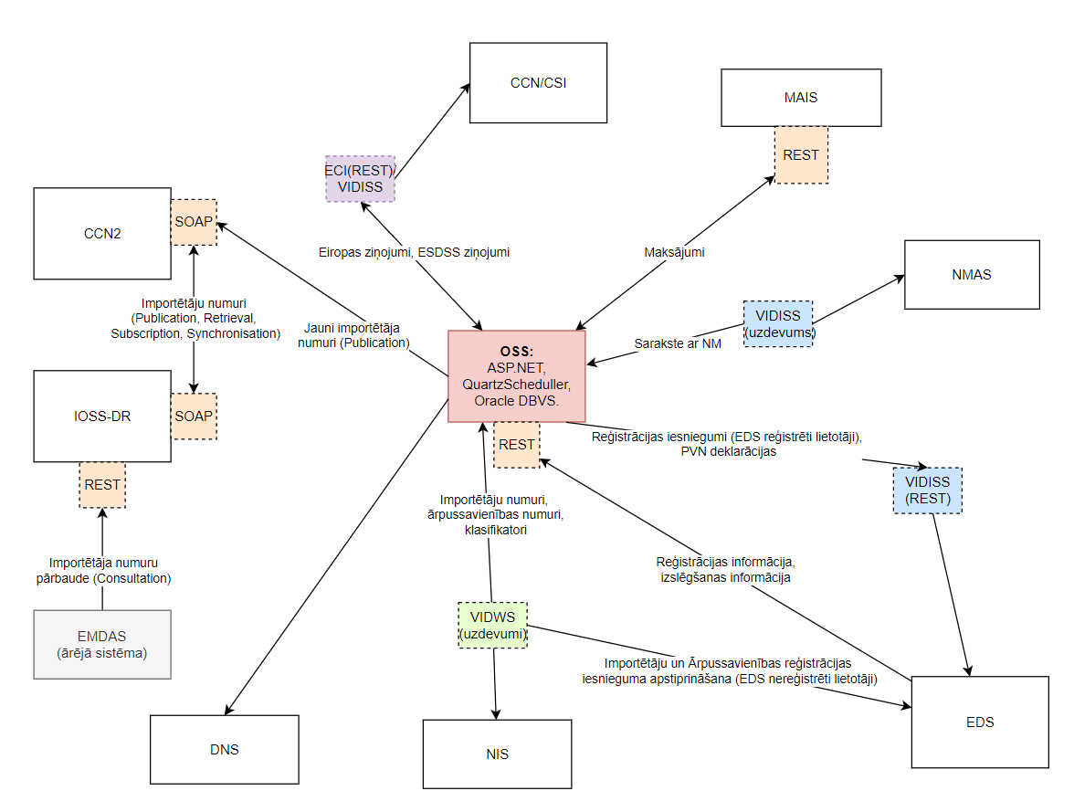
Att. 2.3.2.1.-1. OSS arhitektūra
OSS/IOSS pamatkomponentes:
1) lietotāja WEB saskarnes programmatūra;
2) datubāze;
3) QuartzScheduler ieplānotiem uzdevumiem;
4) biznesa slānis saņemto un nosūtāmo datu apstrādei.
IOSS-DR lokālā node kurai nodrošināts saslēgums ar IOSS-DR centrālo nodi izmantojot CCN2 komunikācijas kanālu un kuras datus iespējams iegūt, izmantojot Web servisus.
Datu apmaiņa tiek nodrošināta, izmantojot Web servisus. Komunikācijai ar CCN/CSI tīklu, datu apmaiņai ar citām valstīm, tiek izmantots VID ISS. Saziņai ar NM tiek izmantota EDS NMAS komponente.

Datubāzē tiek glabāta:
- ES dalībvalstīm paredzētā informācija;
- no Latvijas Republikas NM un ES dalībvalstīm saņemtā informācija.

OSS/IOSS izpildāmās funkcijas
OSS/IOSS moduļiem jānodrošina šādu galveno funkciju izpildes atbalsts:
- OSS/IOSS reģistrācijas iesniegumu un deklarāciju saņemšana no EDS, apstrāde un atbildes atgriešana uz EDS;
- Latvijas Republikā reģistrēto OSS/IOSS NM reģistrācijas datu izmaiņu apstrāde;
- LV IOSS reģistrācijas numuru nosūtīšana uz IOSS-DR centrālo nodi un ES IOSS reģistrācijas numuru saņemšana uz IOSS-DR lokālo nodi. IOSS-DR lokālās nodes darbības nodrošināšana EMDAS vajadzībām;
- automātisko un manuālo ziņojumu sagatavošana un nosūtīšana NM izmantojot NMAS;
- reģistrācijas informācijas saņemšana no citām ES DV un apstrāde;
- deklarāciju informācijas saņemšana no citām ES DV un apstrāde;
- maksājumu informācijas saņemšana no citām ES DV un apstrāde;
- informācijas pieprasījumu saņemšana no citām ES DV un apstrāde;
- reģistrācijas informācijas ziņojumu sagatavošana un nosūtīšana citām ES DV;
- deklarāciju informācijas ziņojumu sagatavošana un nosūtīšana citām ES DV;
- maksājumu informācijas ziņojumu sagatavošana un nosūtīšana citām ES DV;
- informācijas pieprasījumu ziņojumu sagatavošana un nosūtīšana citām ES DV;
- saņemto maksājumu informācijas saņemšana no NIS;
- uz citām valstīm veicamo maksājumu informācijas sagatavošana un nodošana NIS;
- laikā neiesniegto un neapmaksāto deklarāciju kontrole;
- darbs ar OSS/IOSS piedziņas lietām.

OSS/IOSS darbināšanas vide

2.4.2.3.1. OSS/IOSS darbināšanai nepieciešamā programmatūra
- OSS/IOSS programmatūra ievēro IZIS esošās lietotāju saskarņu, ievaddatu validācijas, autentifikācijas, drošības, ātrdarbības un citas prasības. ASP.NET lappušu apstrādes serveris, kura programmatūra funkcionē šādā darbināšanas vidē:
- MS Windows 2019 64bit servera operētājsistēma;
- MS IIS WWW serveris v.10.0 vai jaunāka;
- SSL sertifikāts;
- MS .NET FrameWork v.4.7 vai jaunāka;
- Oracle DB serveris, kurā jābūt instalētai šādai standarta programmatūrai:
- Oracle Database 19c Enterprise Edition (19.3.0.0) vai jaunāka;
- operacionālā sistēma, kura atbalsta norādīto DBVS.
3. Web servisi ir izstrādāti, izmantojot Java Enterprise Edition platformu kā autonomi publicējamu EAR aplikāciju, kura izmanto šādas VID infrastruktūras komponentes:
- VIDISS Lielapjoma datu krātuvi (LDK) un WS tehnoloģiju;
- VIDISS infrastruktūrā ietilpstošo VID lietotāju repozitoriju (AD - Active Directory);
- Oracle WebLogic Server lietojumserveru klasteri (versija 12.1.3 vai augstāka), uz kura uzstādīts vismaz Oracle Enterprise Manager, Oracle Metadata Services un Oracle Web Services Manager (OWSM) ar tā sniegto drošības politiku pārvaldības infrastruktūru.

2.4.2.3.2. OSS/IOSS darbināšanai izmantojamās aparatūras minimālās prasības
OSS lietojumprogrammatūra atrodas uz servera ar šādiem raksturlielumiem:
- CPU – 4x;
- RAM – 8 GB;
- HDD – 150 GB.

IOSS lietojumprogrammatūra atrodas uz servera ar šādiem raksturlielumiem:
- CPU – 4x;
- RAM – 16 GB;
- HDD – 120 GB.

OSS/IOSS DB aparatūras minimālās prasības:
- platforma, kas atbalsta izvēlēto operacionālo sistēmu un DBVS (CPU – 4x);
- operatīvā atmiņa: vismaz 4 GB;
- diska vieta: sākotnēji vismaz 12 GB. Plānotais DB apjoma pieaugums: ne vairāk kā 10 GB gadā.
DAC1, DAC2/CRS, DAC4/CbC, DAC6, OSS/IOSS pašlaik atrodas vienā DB instancē.

Datu apmaiņa
OSS/IOSS arhitektūras shēma attēlota Attēlā 2.3.2.1.-1.
Ja OSS/IOSS iniciē informācijas apmaiņu ar citām IS, tad tiek izmantots QuartzScheduler un sekojošie servisi - VIDISS (REST), CCN2 (SOAP), ECI/VIDISS (REST), MAIS (REST).
Ja kādai no citām IS nepieciešama datu apmaiņa ar OSS, tad tiek izmantoti - OSS (REST) un OSS/IOSS (DB).

CESOP apraksts
Saskaņā ar 2020.gada 18.februāra Padomes direktīvu (ES) 2020/284, ar ko groza Padomes Direktīvu 2006/112/EK attiecībā uz konkrētu prasību ieviešanu maksājumu pakalpojumu sniedzējiem un 2020.gada 18.februāra Padomes Regula (ES) 2020/283, ar ko groza Regulu (ES) Nr. 904/2010 attiecībā uz pasākumiem administratīvās sadarbības stiprināšanai, lai apkarotu ar PVN saistītu krāpšanu, tiek noteikta jauna pārrobežu datu apmaiņa - CESOP, kuras ietvaros ES dalībvalstis veiks maksājumu datu apkopošanu un savstarpēju informācijas apmaiņu starp ES dalībvalstu nodokļu administrācijām ar mērķi apkarot pārrobežu krāpšanu PVN jomā, ko izraisa komersantu krāpnieciska rīcība pārrobežu e-komercijā. Minētais risinājums būs papildu instruments, kas sniegs iespēju nodokļu administrācijām kontrolēt atbilstību PVN regulējumam e-komercijā un pastiprināt ar PVN saistītu krāpšanas apkarošanu. MPS sniegs datus par saviem klientiem - maksājumu saņēmējiem, kuri saņēmuši vairāk nekā 25 pārrobežu maksājumus ceturksnī.
Līdz 2024. gada 1.aprīlim ir jābūt izstrādātam tehniskajam risinājumam datu ieguvei no MPS, datu validācijai, uzglabāšanai un nodošanai CESOP (EK izveidotā savienojuma izmantošanai). Pirmās maksājumu datu iesniegšanas termiņš MPS ir 2024.gada 30.aprīlis, bet pirmajai datu iesniegšanai CESOP jānotiek līdz 2024.gada 10.maijam.

2.3.3.1. CESOP arhitektūra
CESOP nacionālā līmeņa datu apmaiņas sistēmas arhitektūra ir veidota saskaņā ar mikropakalpju arhitektūras principiem. Mikropakalpes darbojas Kubernetes klasterī un ievietoti konteineros. VIDISS darbojas kā centrālais datu apmaiņas punkts ar ārējām sistēmām. Ārpus konteinera atrodas CESOP administratīvā saskarne, kuru VID darbinieki izmanto sistēmas administrēšanas darbībām un kura ir daļa no CESOP nacionālā līmeņa datu apmaiņas sistēmas arhitektūras.
CESOP programmatūras konceptuālā arhitektūra ir shematiski ir attēlota Attēlā 2.3.3.1.-1.

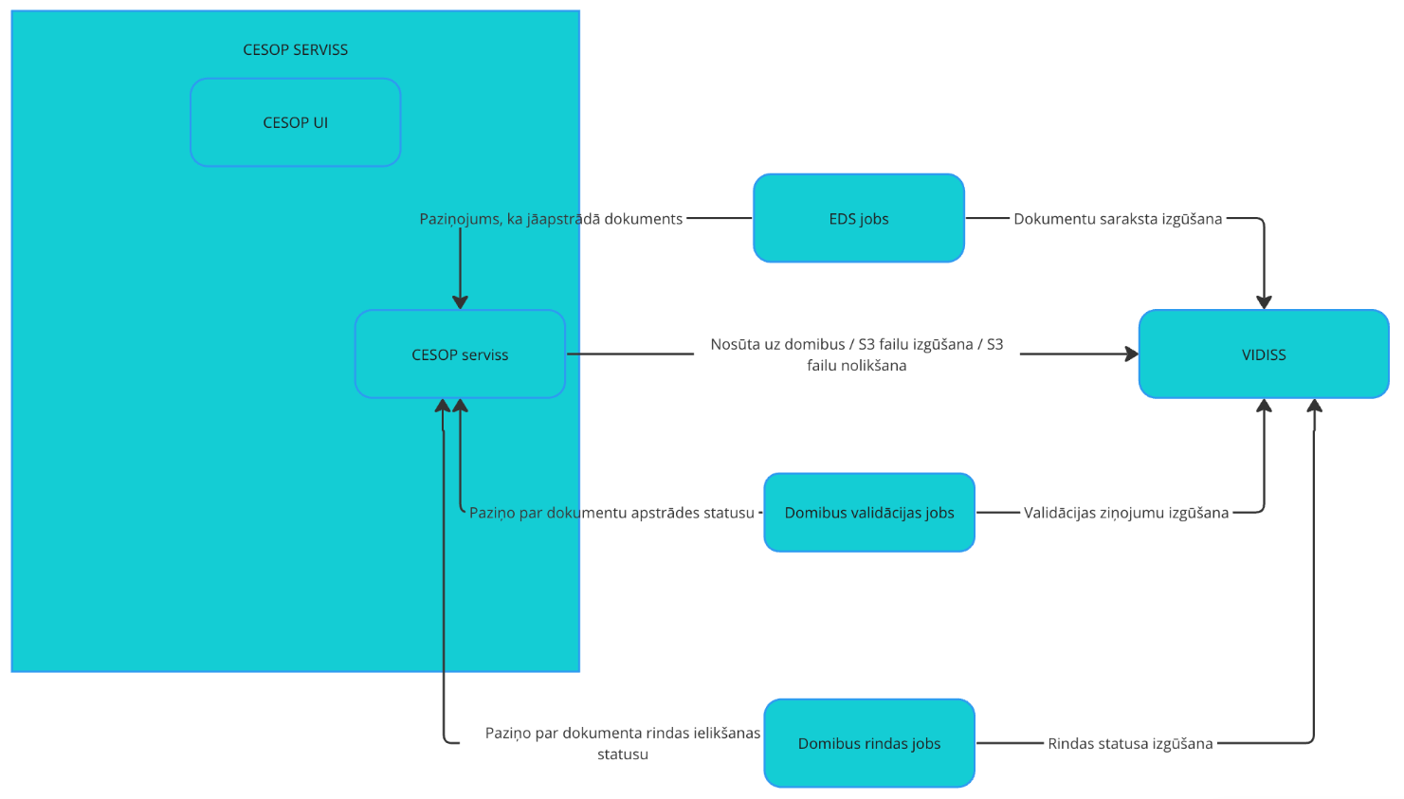
Att. 2.3.2.1.-1. CESOP konceptuālā arhitektūra
CESOP pamatkomponentes:
- sistēmas administrēšanas lietojumprogrammas (CESOP UI);
- mikropakalpes, kas darbojas Kubernetes klasterī un tiek izvietotas konteineros;
- Redis – Kubernetes infrastruktūrā izvietota, atmiņā esoša datu struktūras krātuve, kas tiek izmantota kā izplatīta, atmiņā esoša atslēgas vērtību datu bāze, kešatmiņa un ziņojumu starpnieks, kas CESOP sistēmā tiek izmantots kā JWT talonu krātuve;
- Kubernetes žurnalēšanas datnes (K8s log files) - tiek veidotas un uzkrātas žurnalēšanas datnes VID infrastruktūras risinājumā;
- VID AD – VID aktīvā direktorija infrastruktūra, kurai tiek nodrošināta LDAP piekļuve VID lietotāju autentifikācijai;
- DB – CESOP datu izvietošanai;
- VIDISS - datu apmaiņas starpniekserviss datu apmaiņai ar citām VID informācijas sistēmām.

2.3.3.2. CESOP izpildāmās funkcijas
CESOP nodrošina:
- ziņojuma un precizējumu saņemšanu no maksājuma pakalpojuma sniedzējiem;
- iespēju VID amatpersonām ar noteiktajām piekļuves tiesībām apskatīt informāciju par iesniegtajiem ziņojumiem, filtrēt ziņojumu sarakstu, lejupielādēt xml datni. Apskatīt darbību žurnālu (saņemšana, nosūtīšana uz CESOP, no CESOP saņemtais validācijas ziņojums un tml.);
- no CESOP saņemto validācijas ziņojumu paziņošanu datu iesniedzējam (gan iniciējot saraksti NMAS, gan piešķirot attiecīgo dokumenta statusu EDS dokumentam, paziņojot par kļūdām, ja validācija ir negatīva).

2.3.3.3. CESOP darbināšanas vide
CESOP darbināšanas vide sastāv no:
- PostgreSQL DB serveris 14.6 vai jaunāka versija (DB serveris ir kopējs ar DAC7 un ES DSS) ar šādiem raksturlielumiem:
  - Linux VM;
  - 4 CPU;
  - 8 GB RAM;
  - 1 ETH;
  - 50 GB HDD priekš OS, plus disks priekš DB.
- Kubernetes v1.23.4 vai jaunāka versija. CESOP darbināšanai minimālās prasības attiecībā uz Kubernetes klastera resursiem:
  - RAM: 20 GB;
  - Automātiskā mērogošana (angļu val. autoscaling) ir paredzēta maksimāli 3 instancēm. Elementu prasības sistēmu resursiem vienai instancei:
service:
resources:
limits:
cpu: 500m
memory: 4Gi
requests:
cpu: 200m
memory: 2Gi

2.3.3.4. CESOP datu apmaiņa
VIDISS tiek izmantos kā datu apmaiņas starpniekserviss datu apmaiņai ar citām VID informācijas sistēmām Datu apmaiņas nodrošina WEB servisi un CESOP datu apmaiņās tiek izmantots REST apmaiņas protokols. Veicot servisa izsaukumu uz VIDISS, tiek izmantota autentifikācija ar ADFS talonu. Izgūtie autorizācijas dati no VID AD tiek konvertēti uz JWT talonu un tālākai CESOP API pieprasījumu autorizācijai BFF tiek izmantos JWT talons, kas ir iekļauts CESOP BFF pieprasījumu nesēja autentifikācijā (Bearer Authentication).

3. ESNDA IS modernizācija
3.1. Esošās situācijas raksturojums
Šī brīža sistēmu risinājumu arhitektūra (skat. Attēlu 3.1.-1.) ir balstīta uz dažādām tehnoloģiskām komponentēm. Sistēmas komponentes izmanto gan dažādas starpsistēmas (VIDWS, VIDISS, DataStage Transformation u.c), gan dažādus saziņas protokolus (SOAP, REST). Sistēmas ir būvētas, izmantojot trīs līmeņu aplikāciju arhitektūru - datubāzes līmenis, biznesa loģikas līmenis, prezentācijas līmenis. Atveseļošanās fonda projekta ietvaros tiek mainīta ESDSS un PVNATM sistēmu tehnoloģiskā bāze.
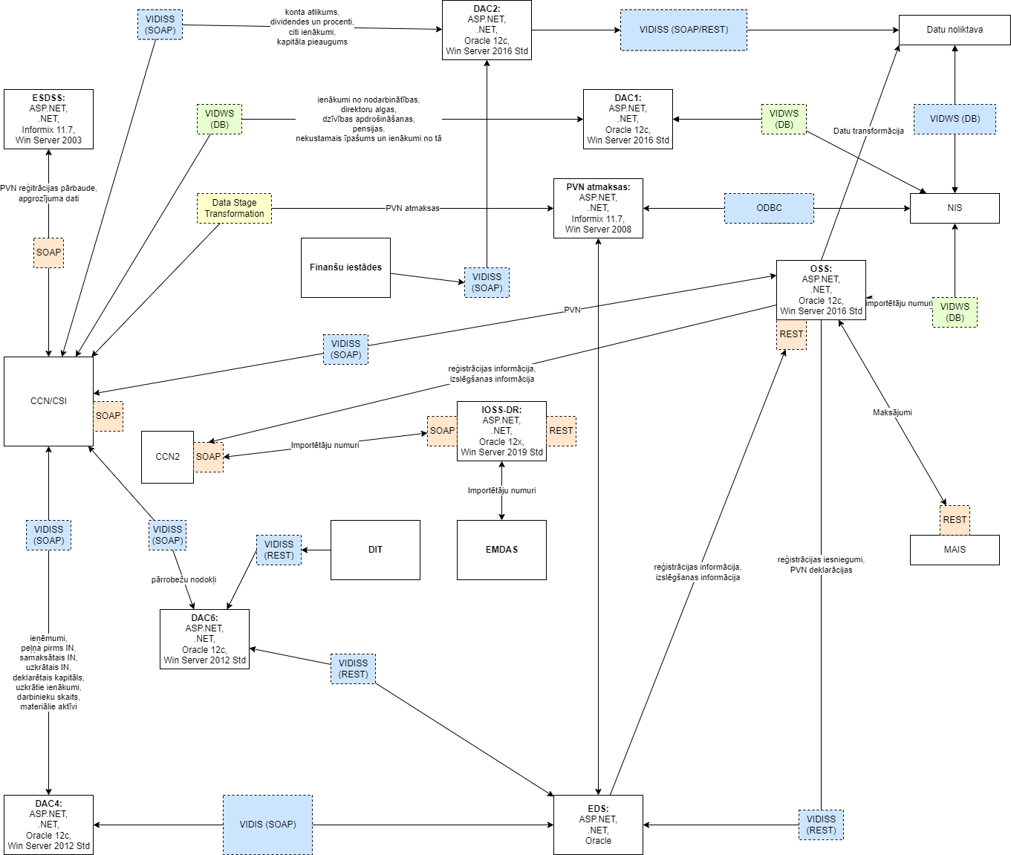
Att. 3.1.-1. Sistēmu komponentu izvietojums

Uz 24.05.2023. ir iesāktas nepieciešamās darbības, lai ESNDA IKT resursu kopums (ES DSS, PVNATM, DAC, OSS/IOSS, CESOP) kļūtu par vienotu sistēmu (ESNDA IS). ESNDA IS modernizācijas mērķis ir nodrošināt ES datu apmaiņu moduļu un sistēmu tehnisko modernizāciju, ieliekot pamatus tehnoloģiski un ekonomiski pamatotai, efektīvai, kā arī politikas plānošanas dokumenta “Par Digitālās transformācijas pamatnostādnēm 2021.–2027. gadam” un citām IKT nozari reglamentējošo normatīvo aktu prasībām atbilstošai arhitektūrai, lai nodrošinātu datu apstrādi un apmaiņu ar ES dalībvalstīm starptautisko normatīvo aktu izpildē.
Pašlaik procesā ir ESNDA IS modernizācijas 1.etaps, kas ietver ES DSS un PVNATM tehnisko modernizāciju. Nākamie etapi vēl nav plānoti, bet tie ietvertu ES DSS un PVNATM atlikušos darbus, DAC1-DAC6 un OSS/IOSS modernizāciju. Modernizējamo sistēmu un moduļu arhitektūra tiks veidota pēc DAC7 un CESOP arhitektūras līdzības.

3.2. Sistēmas konceptuālā arhitektūra
Saskaņā ar Vides aizsardzības un reģionālās attīstības ministrijas vadlīnijām, izstrādājot jaunas informācijas sistēmas, izmanto atvērtā koda platformas un risinājumus. To tehnoloģiskie risinājumi atbilst mūsdienīgas – modulāras, sadarbspējīgas un IKT infrastruktūru efektīvi izmantojošas – IKT arhitektūras prasībām saskaņā ar ministrijas publicētajām specializētās lietojumprogrammatūras tehnoloģiskās arhitektūras vadlīnijām. Paredzētai sistēmu modernizācijas arhitektūrai ir jābūt saskanīgai ar pašreizējo sistēmu un nākotnē izstrādājamo sistēmu arhitektūrām. Modernizācijas arhitektūra tiks veidota tā, lai tā būtu savietojama ar visām VID sistēmām un lai uz tās varētu veidot jaunās Eiropas līmeņa datu apmaiņas. Modernizējot sistēmas, ir jāņem vērā Latvijas Republikā spēkā esošie normatīvie akti par valsts informācijas sistēmu vispārējām tehniskām prasībām. Modernizācijas darbus paredzēts veikt atbilstoši VID informācijas sistēmu modernizācijas koncepcijas aprakstam “Eiropas savienības nodokļu datu apmaiņas”.
Lai kvalitatīvi nodrošinātu nepieciešamās tehniskās izmaiņas, sistēmas un moduļi tiks reorganizēti pēc sekojošiem principiem (sk. Tab. 3.2.-1.):
3.2.-1. tabula – Sistēmas un moduļu modernizācijas principi
Nr. | Princips | Tehniskais rezultāts
1. | Komponentei ir jāatbilst trīs līmeņu arhitektūrai | - Ir nodalīta prezentācijas jeb lietotāja saskarnes, biznesa un datu glabāšanas loģika  - Datu piekļuve no biznesa loģikas slāņa notiek, izmantojot tā saucamo datu piekļuves projektējuma šablonu (Data Access Object design pattern)
2. | Binārie dati tiek glabāti ārpus komponentes DBVS | - Datu piekļuves komponente izmanto VID vienoto datņu un objektu uzglabāšanas servisu (ilustrācijā apzīmēts kā S3 piekļuves serviss) (skat. Attēlu 3.2.-2.)
3. | DBVS tiek izmantots tikai un vienīgi datu glabāšanai | - Biznesa loģika tiek izvietota ārpus DBVS biznesa loģikas līmenī  - Tiek mazināta atkarība no konkrētas izmantotās DBVS tehnoloģijas un līdz ar to ir pieļaujami gadījumi, kad komponentes DBVS ir Oracle vai PostgreSQL gan dalītā (shared), gan izdalītā (dedicated) realizācijā  - DBVS ir jānodrošina augsta pieejamība, atbilstoši kopējām sistēmas prasībām
4. | Komponente ir realizējama kā mikroserviss vai mikroservisu kopa | - Katra modernizējamās sistēmas komponente ir izvietojama Docker konteinerī, kas ļauj to mērogot neatkarīgi no pārējām sistēmas komponentēm

Modernizējamās sistēmas konceptuālā arhitektūra ir atspoguļota Attēlā 3.2.-1.
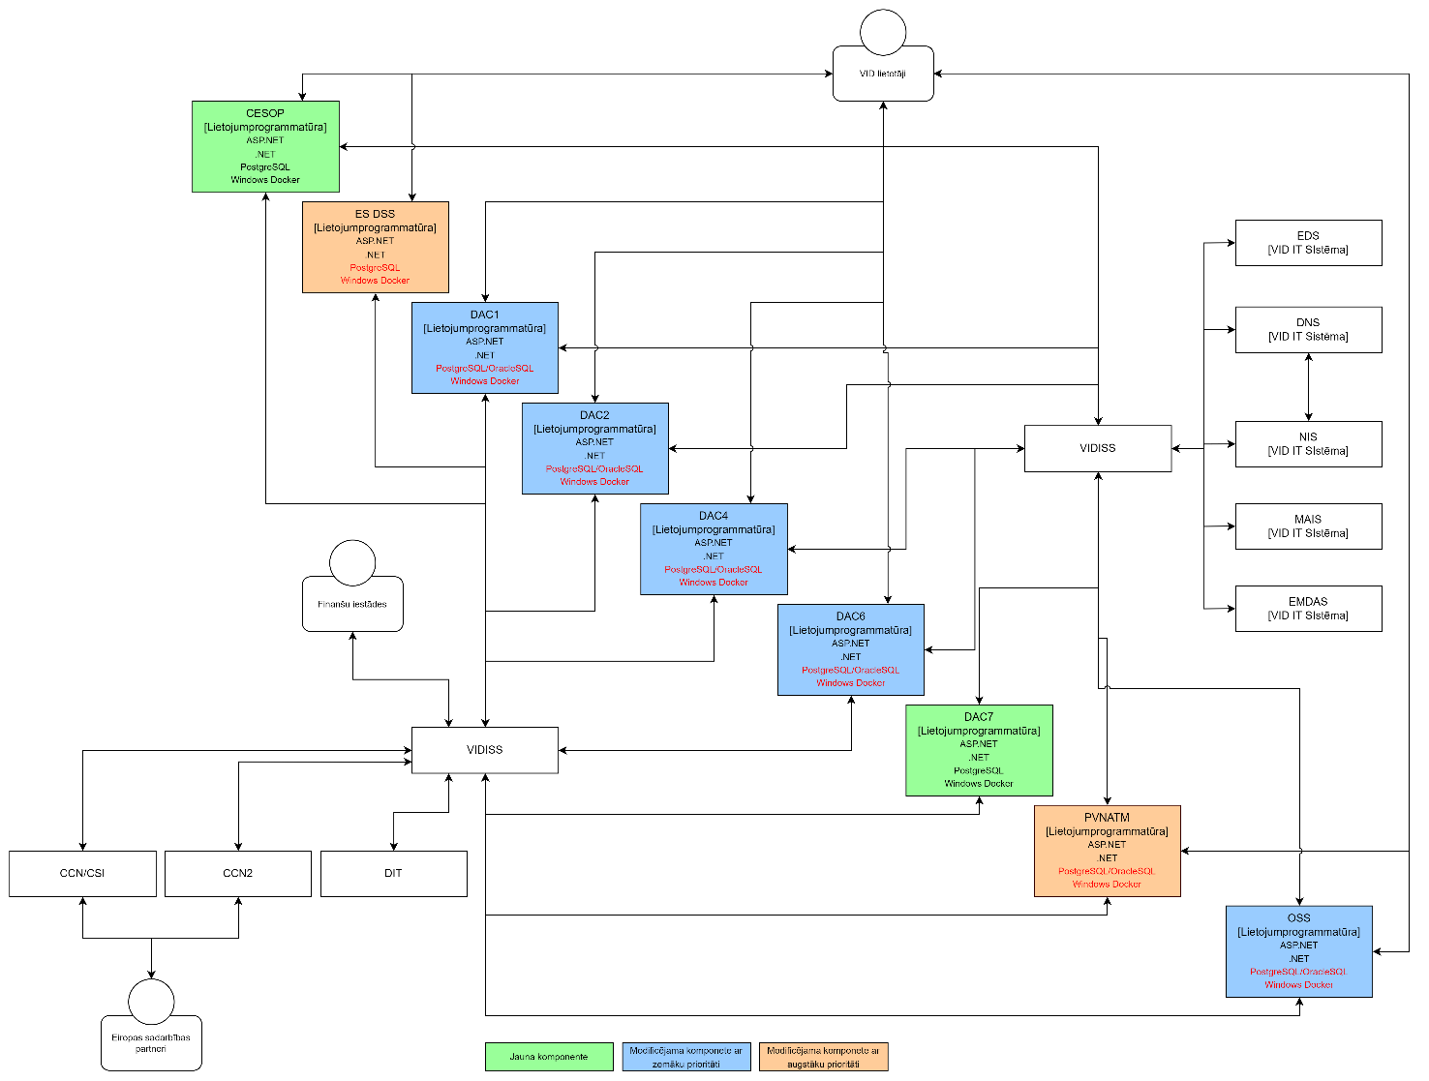
Att. 3.2.-1. Modernizētās sistēmas konceptuālā arhitektūra

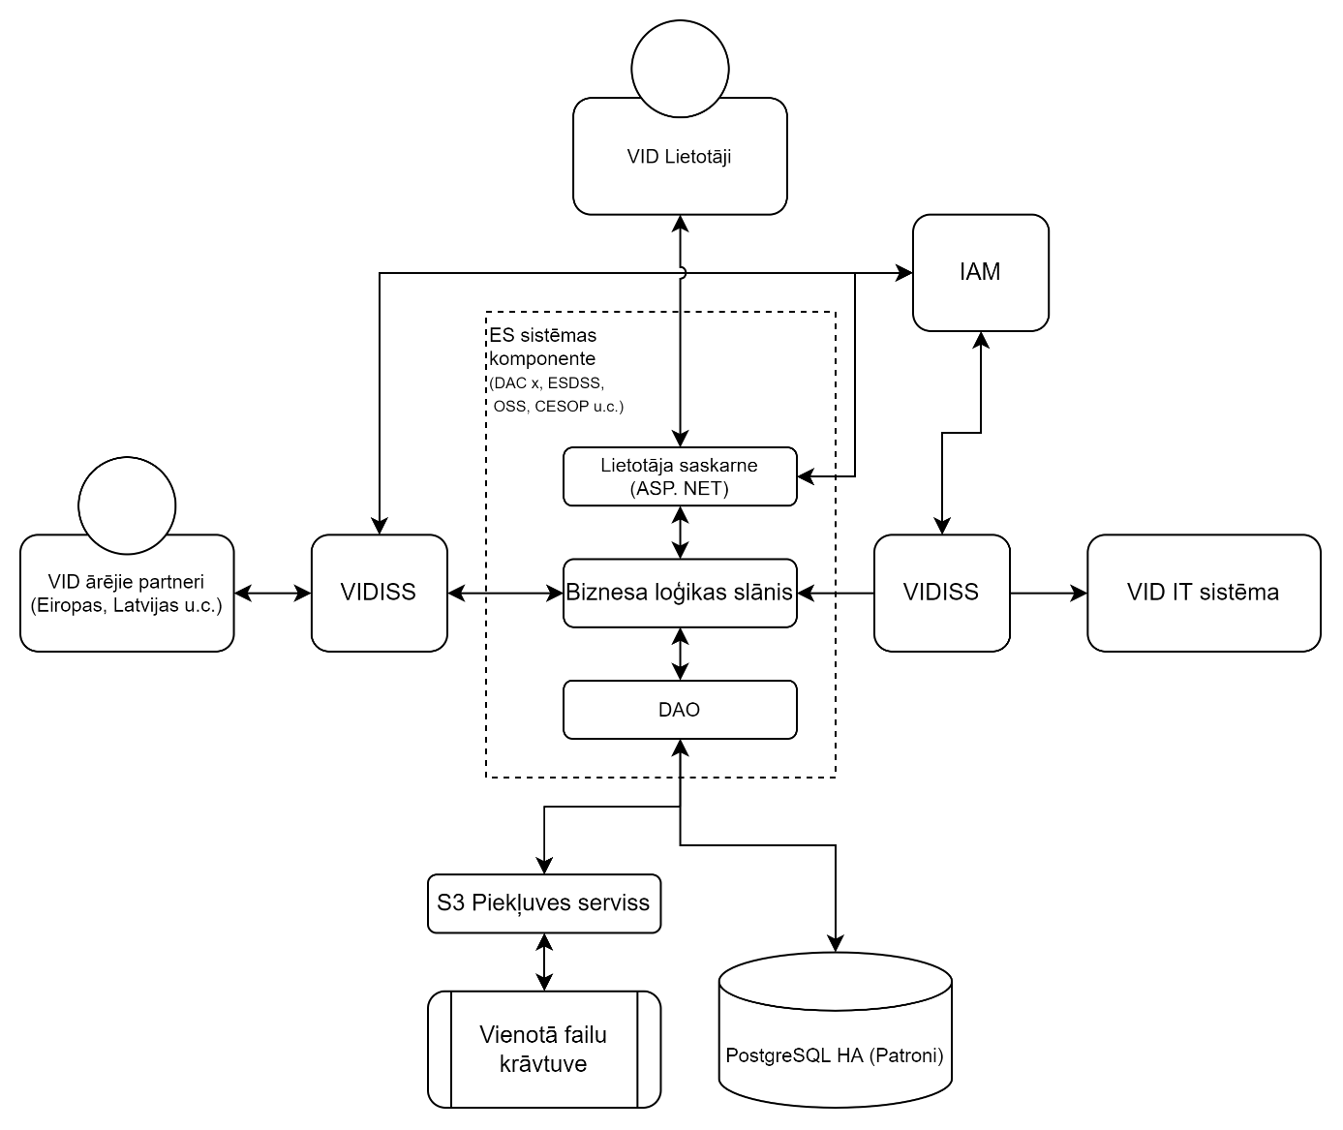
Att. 3.2.-2. Sistēmas komponentes

4. Prasības pakalpojumam

4.1. Prasības Pakalpojuma pārvaldībai

- Pakalpojuma uzsākšana (Obligāta)
Pēc līguma noslēgšanas Pasūtītājs 5 (piecu) darba dienu laikā nodod Izpildītājam Sistēmas pirmkodus, izpildkodus un pilnu tehnisko dokumentāciju, kas ir viņa rīcībā, kā arī informāciju par par VID rīcībā esošo un Sistēmas darbināšanā izmantoto standartprogrammatūru un tās aktuālajām versijām. Izpildītājam 20 (divdesmit) darba dienu laikā no šajā punktā minētās informācijas saņemšanas jāuzsāk Sistēmas uzturēšana.
Sākot ar 21.darba dienu, Sistēmas uzturēšana jānodrošina šādās fāzēs atbilstoši problēmu klasifikācijai (0.1.0.pielikuma 2.3. apakšpunkts Līgumā):
Svarīgums VID ISIPS | Reakcijas laiks no pieteikuma pieteikšanas
 | Pārejas posmā (6 mēneši kopš posma sākuma) | Pamatdarbības posmā (ar nākamo darba dienu kopš Pārejas posma beigām)
Kritisks | Ne lielāks par 4 (četrām) VID darba stundām (VID darba laiks noteikts Līguma 0.1.0.pielikuma 7.2.apakšpunktā)
Steidzams | Ne vēlāk kā 2 (divu) VID darba stundu laikā IZPILDĪTĀJS novērtē, cik ilgā laikā tiks iesniegts ISIPS pieteikuma novērtējums. Pieteikuma novērtējuma iesniegšana kopā nedrīkst pārsniegt 10 (desmit) VID darba stundas. | Ne lielāks par 8 (astoņām) VID darba stundām
Parasts | Ne vēlāk kā 4 (četru) VID darba stundu laikā IZPILDĪTĀJS novērtē, cik ilgā laikā tiks iesniegts ISIPS pieteikuma novērtējums. Pieteikuma novērtējuma iesniegšana kopā nedrīkst pārsniegt 28 (divdesmit astoņas) VID darba stundas. | Ne lielāks par 24 (divdesmit četrām) VID darba stundām
Pārejas posmā VID nodrošinās atbalstu Sistēmas pirmkoda, izpildkodu un tehniskās dokumentācijas pārņemšanā.
- Izstrādes, testa vides nodrošināšana (Obligāta)
Izpildītājam ir jānodrošina sava izstrādes un testēšanas vide (aparatūra, programmatūra, biroja telpas) Līguma ietvaros izpildāmo darbu un uzdevumu veikšanai.
Pasūtītājs nodrošina ar pakalpojuma sniegšanai nepieciešamajām datu kopu struktūrām un informāciju, kas nepieciešama pieslēgumu simulācijai ārējām sistēmām, bet nenodrošina fiziskus pieslēgumus Pasūtītāja testa vidēm.
Izpildītājam izstrāde un testēšana jāveic, izmantojot tikai licencētu vai bezmaksas programmatūru. VID nenodrošina Izpildītāju ar programmatūras licencēm. Izpildītājs nedrīkst izmantot programmēšanas rīkus vai līdzekļus, kas prasītu papildu licenču iegādi VID.

- Pakalpojumā izmantojamā valoda (Obligāta)
Izpildītājam Pakalpojuma sniegšanas laikā visi Nodevumi jānoformē latviešu valodā un komunikācija ar VID jānodrošina tikai latviešu valodā. Ja tiks piesaistīti speciālisti, kuri nepārvalda latviešu valodu, Izpildītājam šo speciālistu saziņā ar VID jānodrošina tulkošana bez papildu maksas. Rakstiskajā komunikācijā nav pieļaujama tikai automātisko tulkošanas rīku (piemēram: Google Translate) izmantošana.

- Pakalpojuma bibliotēka (Obligāta)
Izpildītājam Pakalpojuma sniegšanas laikā ir jāuztur Pakalpojuma bibliotēka atbilstoši Līguma 4.42. un 4.43.apakšpunktā noteiktajam. Izpildītājam pēc VID pieprasījuma jānodrošina VID piekļuve Pakalpojuma bibliotēkai.

- Pakalpojuma problēmu vadība (Obligāta)
Izpildītājam ir jāidentificē Pakalpojuma problēmas un savlaicīgi jāziņo par tām VID, kopīgi ar VID nosakot nepieciešamās korektīvās darbības un kontrolējot to izpildes efektivitāti.

- Pakalpojuma risku vadība (Obligāta)
Izpildītājam visā Pakalpojuma sniegšanas laikā ir jāveic ar Pakalpojuma sniegšanu saistīto risku identificēšana, analīze, novērtēšana, uzraudzība un kontrole, risku mazināšanas un/vai novēršanas darbu plānošana un īstenošana.
Izpildītājam tehniskajā piedāvājumā ir jāapraksta ar Pakalpojuma sniegšanu saistīto sākotnējo risku novērtējums, kā arī pieņēmumi, atkarības un ārējās ietekmes, kas tika ņemtas vērā, sagatavojot piedāvājumu.
Izpildītājam tehniskajā piedāvājumā ir jāapraksta risku vadības pieeja, ko Izpildītājs izmantos ar Pakalpojuma sniegšanu saistīto risku vadībai.

- Plānu pārvaldība
Izpildītājam Pakalpojuma sniegšanas laikā jānodrošina Pakalpojuma sniegšanai nepieciešamo plānu pārvaldība saskaņā ar Līguma 0.2.0.pielikuma 1.1.apakšpunktu.

- Speciālistu savstarpējās sadarbības un komunikācijas shēma (Obligāta)
Izpildītājam jānodrošina efektīva Izpildītāja speciālistu sadarbība un komunikācija ar VID speciālistiem. Nepieciešamības gadījumā nodrošināt attālinātās sanāksmes, izmantojot, piemēram, Microsoft Teams, Zoom.
Izpildītājam jāiesniedz shēma, kurā attēlota Izpildītāja speciālistu sadarbība un komunikācija ar VID speciālistiem.

- Kvalitātes vadība (Obligāta)
Izpildītājam Pakalpojuma sniegšanas laikā ir jānodrošina kvalitātes pārvaldības procesi, kas nodrošinātu VID prasībām atbilstošā Pakalpojuma sniegšanu.
Izpildītājam jāapraksta Pakalpojuma kvalitātes nodrošināšanas un pārvaldības pasākumu (metožu) kopums, ko tas ir paredzējis izmantot Pakalpojuma kvalitātes nodrošināšanai.

- Kvalitātes kontrole un verifikācija (Obligāta)
Izpildītājam Pakalpojuma sniegšanas laikā ir jāveic dokumentācijas un programmkoda kvalitātes kontrole, jānodrošina preventīvās un korektīvās darbības, kā arī jāuztur pieraksti par dokumentācijas un programmkoda verifikāciju pirms tā nodošanas VID. Pēc VID pieprasījuma Izpildītājam ir jānodrošina iespēja VID iepazīties ar dokumentācijas un programmkoda verifikācijas pierakstiem.
Izpildītājam jāapraksta dokumentācijas un programmkoda kvalitātes nodrošināšanas plāns.

- Versiju un konfigurāciju pārvaldība (Obligāta)
Izpildītājam jānodrošina konfigurāciju un versiju pārvaldība saskaņā ar Līguma 0.2.0.pielikuma 1.2. un 1.3.apakšpunktiem.
Izpildītājam jāapraksta konfigurāciju un versiju pārvaldības principi un rīki, ko Izpildītājs izmantos konfigurāciju un versiju pārvaldībai
.

4.2. Vispārējās prasības Pakalpojumam

- Uzturēšanas un pilnveidošanas periods (Obligāta)
Izpildītājam ir jānodrošina Pakalpojuma sniegšana līdz brīdim, kamēr iestājas viens no šādiem nosacījumiem:
- ir pagājuši 36 (trīsdesmit seši) mēneši no Līguma spēkā stāšanās dienas;
- ir izlietota Līgumā noteiktā Līguma kopējā summa.

- Pakalpojuma pieejamība (Obligāta)
Izpildītājam jānodrošina Pakalpojuma pieejamība VID darba dienās no pirmdienas līdz ceturtdienai no plkst. 8.15 līdz plkst.17.00, piektdienās no plkst.8.15 līdz plkst.15.45. Ja VID nosūta pieteikumu ārpus VID darba laika, tad reakcijas laikā tiek skaitīts tikai VID darba laiks.
Pakalpojuma ietvaros komunikācijai tiks izmantoti šādi komunikācijas kanāli – tālrunis, e-pasts, audio un videokonferenču rīki, IPPV un ISIPS tiešsaistes savienojums un klātiene.
Izpildītājam ir jānodrošina visi norādītie komunikācijas kanāli ar saviem resursiem, tomēr Izpildītājs, vienojoties ar VID, var noteikt primāri izmantojamo komunikācijas kanālu.

- Pakalpojuma saturs (Obligāta)
Pakalpojuma sniegšanas laikā ir jānodrošina vismaz:
- Sistēmas darbības traucējumu, kļūdu un nepilnību izpēte un novēršana;
- VID datu labojumu veikšanu, ja datu bojājumi radušies piegādātās programmatūras kļūdu vai nepilnību dēļ;
- pilnveidojumu un izmaiņu pieprasījumu realizēšana;
- konsultāciju sniegšana un atbalsts;
- dokumentācijas aktualizēšana atbilstoši Pakalpojuma ietvaros veiktajiem labojumiem un izmaiņām Sistēmā.

4.3. Pieejamības un veiktspējas prasības

- Pieejamība (Obligāta)
Sistēmai jānodrošina maksimāla pieejamība (Sistēmai ir jābūt pieejamai lietotājiem 24 stundas diennaktī, 7 dienas nedēļā) lietotājiem un tādu Sistēmas arhitektūras kvalitāti, lai tās darbība ir stabila un to Nodevumu uzstādīšanu ir iespējams veikt bez vai ar minimāliem Sistēmas darbības pārtraukumiem. Izpildītāja darbības vai bezdarbības dēļ Sistēmas darbības pārtraukumi kopumā nedrīkst pārsniegt 12 (divpadsmit) stundas 12 (divpadsmit) kalendāro mēnešu laikā. Vienas atsevišķas dīkstāves gadījums nedrīkst pārsniegt 30 (trīsdesmit) minūtes VID darba laikā un 2 (divas) stundas pārējā laikā. Darbības pārtraukumu laikā ieskaita plānotās un neplānotās dīkstāves, bet neieskaita gadījumus, kad darbības pārtraukums ir noticis no IZPILDĪTĀJA neatkarīgu iemeslu dēļ. Sistēmas 12 (divpadsmit) mēnešu perioda darbības pārtraukumu laikā ieskaita arī visas atsevišķās dīkstāves, par kurām piemērots Līguma 12.1.9.apakšpunktā noteiktais līgumsods, kas paredzēts par pieļaujamo vienas atsevišķas dīkstāves gadījuma stundu skaita pārsniegšanu.
Sistēmas/ sistēmas moduļa nosaukums |  | Maksimālais pārtraukumu ilgums (stundās) | Kopējā plānotā un neplānotā pieejamība
ES DSS |  | 12 | >99,5%
DAC | DAC1 | 12 | >99,5%
DAC | DAC2/CRS | 12 | >99,5%
DAC | DAC4/CbC | 12 | >99,5%
DAC | DAC6 | 12 | >99,5%
DAC | DAC7 | 12 | >99,5%
PVNATM |  | 12 | >99,5%
OSS/IOSS |  | 12 | >99,5%
CESOP |  | 12 | >99,5%

- Veiktspēja (Obligāta)
Sistēmas nodevumi nedrīkst negatīvi ietekmēt jau esošo funkcionalitāšu veiktspēju un drošību. Jānodrošina stabila Sistēmas darbība ar vidējo vienlaicīgo lietotāju skaitu - 50, bet maksimāli vienlaicīgo lietotāju skaitu - 250.
Ekrānformu attēlošanas laiks:
Lietotāju datu ievada vai datu pieprasījuma rezultātam, kurš satur līdz 3 dažādiem datu objektiem, uz ekrāna jātiek attēlotam ne ilgāk kā 2 sekunžu laikā no pieprasījuma izdarīšanas brīža (neņemot vērā tīkla pārsūtīšanas aizturi un pieprasījumu izpildes laiku ārējās sistēmās).
Papildus datu objektu (vairāk par 3 dažādiem objektiem) attēlošanas gadījumā ekrānformas maksimāli pieļaujamais attēlošanas laiks drīkst tikt palielināts par 0,5 sekundēm, katram papildus attēlojamajam datu objektam.
Ekrānformām, kuras nodrošina datu atlasi izmantojot brīva teksta meklēšanu, kas nepieļauj indeksācijas izmantošanu datubāzē, maksimāli pieļaujamais rezultāta attēlošanas laiks ir līdz 15 sekundēm.
Prasītais ekrānformu attēlošanas laiks jānodrošina vismaz 90% gadījumu no visiem pieprasījumiem mērījumu veikšanas laika periodā pie 100 vienlaicīgo lietotāju skaita un izmantojot reālu datu bāzu aizpildījumu, kas atbilst produkcijas režīmam.
Sistēmas sinhrono Web servisu pieprasījumu apstrādes laiks nedrīkst pārsniegt 2 sekundes.
Veicot Sistēmas pilnveidošanu un uzturēšanu, Izpildītājam ir nepieciešams nodrošināt stabilu Sistēmas darbību un šādas minimālās veiktspējas prasības pie nosacījuma, ka vienlaicīgo pieprasījumu skaits 1 sekundē ir ne mazāks par 20 pieprasījumiem:
Veids  Izmērs | līdz 50 KB | no 50 KB līdz 2 MB | virs 2 MB
Sinhronajiem pieprasījumiem | Katra pieprasījuma apstrādes laiks Sistēmā nav lielāks par 0,5 sek. | Katra pieprasījuma apstrādes laiks Sistēmā nav lielāks par 5 sek. | Pieprasījuma apstrādei Sistēmā jānotiek kā asinhronajam procesam.
Asinhroniem pieprasījumiem ¹ | Katra pieprasījuma apstrādes laiks Sistēmā nav lielāks par 0,5 sek. | Katra pieprasījuma apstrādes laiks Sistēmā nav lielāks par 5 sek. | n/a
¹Ņemot vērā, ka asinhronais pieprasījums sastāv no vairākiem sinhronajiem pieprasījumiem (pieprasījuma ievietošanā un atbildes saņemšanā), tad katra sinhronā pieprasījuma apstrādes laiks sistēmu nav lielāks par noradīto.
Asinhronajiem pieprasījumiem jānodrošina iespēja saņemt ziņojumu par pieprasījuma atbildes izveidošanu.

4.4. Prasības pieteikumu apstrādei
- VID un Izpildītāja sadarbības kārtība (Obligāta)
Pakalpojuma aktivitātes var ierosināt gan VID, gan Izpildītājs.
Visi problēmu ziņojumi un izmaiņu pieprasījumi (turpmāk – pieteikumi) Līguma darbības laikā tiks pieteikti, izmantojot VID informācijas sistēmas izmaiņu pārvaldības sistēmu (ISIPS), saskaņā ar Līguma 0.1.0.pielikumā aprakstīto sadarbības kārtību. Līguma izpildes laikā tiesības noteikt pieteikuma prioritāti (kritiska, steidzama vai parasta) ir attiecīgajām VID pilnvarotajām personām.

- Reakcijas laiks uz pieteikumu (Obligāta)
Reakcijas laikā Izpildītājam jānodrošina pieteikuma izpēte, klasifikācija un atbildes sniegšana – reakcijas laiki (stundās), par pieteikumā norādītās problēmas cēloni un novēršanas laiku vai izmaiņu pieprasījuma realizēšanai prognozējamo darbietilpību un realizēšanai nepieciešamo laiku saskaņā ar Līguma 0.1.0.pielikumā aprakstītajiem reakcijas laikiem.

- Pieteikumu risināšana garantijas nodrošināšanas pakalpojuma ietvaros (Obligāta)
Izpildītājam jānodrošina Līguma 0.1.0.pielikumā aprakstītā pieteikumā aprakstītās problēmas novēršanas kārtība. Garantijas nodrošināšanas ietvaros Izpildītājs bez maksas risina pieteikumu visiem pieejamajiem līdzekļiem, t.sk. nodrošina pieteikumu – problēmziņojumu izpēti, novērtēšanu un problēmziņojumā norādītās problēmas novēršanu, savukārt VID visiem pieejamajiem līdzekļiem sniedz pieteikuma risināšanai nepieciešamo papildus informāciju. Pieteikumu risināšanā jāievēro šīs specifikācijas prasības..

- Pieteikumu risināšana uzturēšanas pakalpojuma nodrošināšanas ietvaros (Obligāta)
Izpildītājam jānodrošina Līguma 0.1.0.pielikumā aprakstītā pieteikumā aprakstītā problēmas novēršanas kārtība. Uzturēšanas pakalpojuma nodrošināšanas ietvaros Izpildītājs risina pieteikumu visiem pieejamajiem līdzekļiem, savukārt VID visiem pieejamajiem līdzekļiem sniedz pieteikuma risināšanai nepieciešamo papildus informāciju. Pieteikumu risināšanā jāievēro šīs specifikācijas prasības.

- Pieteikumu eskalācija Pakalpojuma sniegšanas ietvaros (Obligāta)
Pakalpojuma sniegšanas laikā Izpildītājam nekavējoties jāinformē VID, ja pieteikumā risināšanas gaitā tiek konstatēts, ka pieteikumā aprakstītās problēmas novēršanai vai aprakstītā izmaiņu pieprasījuma realizācijai nepieciešama standartprogrammatūras, kura tiek izmantota Sistēmas darbības nodrošināšanā, ražotāja iejaukšanās, un pieteikumu nepieciešams eskalēt attiecīgajam ražotājam. Eskalētais pieteikums tiek risināts atbilstoši VID un attiecīgā ražotāja noteikumiem.

- Problēmziņojumu vadība (Obligāta)
Izpildītājam ir jānodrošina problēmziņojumu vadība saskaņā ar Līguma 0.1.0.pielikumā aprakstīto sadarbības kārtību un Līguma 0.2.0.pielikuma 1.6.apakšpunktu.

4.5. Izmaiņu realizācijas prasības
- Izmaiņu vadība (Obligāta)
Izpildītājam jāveic izmaiņu pieprasījuma izpēte, izmaiņu izstrāde (t.sk. attiecīgas dokumentācijas labošana, papildināšana utt.), testēšana un piegāde, pamatojoties uz VID prasībām, apstiprināto programmatūras prasību specifikāciju un/vai apstiprināto PPA, t.sk. ievērojot šīs specifikācijas prasības.
Par izmaiņu pieprasījumu nevar uzskatīt programmatūras un/vai projektējuma kļūdas vai nepilnības, kuras saskaņā ar labu industriālo praksi, Izpildītājam bija savlaicīgi jāidentificē.
Izpildītājam jānodrošina izmaiņu vadība saskaņā ar Līguma 0.1.0.pielikumā aprakstīto sadarbības kārtību un Līguma 0.2.0.pielikuma 1.4.apakšpunktu.Pieprasīto programmatūras izmaiņu piegādē Izpildītājam ir jāpiegādā attiecīgās dokumentācijas aktualizētā versija, kā arī piegādes pakotnei jāpievieno apraksts, kurā apkopoti visi konkrētajā piegādē realizētie izmaiņu pieprasījumi un kļūdu labojumi (ja tādi veikti).
Izpildītājam tehniskajā piedāvājumā ir jāapraksta izmaiņu vadības process un procedūras, kas tiek pielietotas Izpildītāja uzņēmumā, atspoguļojot sadarbību ar VID.

- Darbietilpības novērtēšanai izmantotās Izpildītāja metodes (Obligāta)
Izpildītājam detalizēti jāapraksta Pakalpojuma ietvaros paredzamo darbu darbietilpības novērtēšanas (aprēķināšanas) metode un risinājums speciālistu veikto darbu apjoma (patērētā laika) uzskaitei, kuru Izpildītājs apņemas izmantot līguma izpildes laikā (jāpievieno piedāvājumam).
Izpildītājam jāizmanto vismaz viena formālā metode, balstoties uz eksperta metodi.

- Standartprogrammatūras uzturēšanas prasība (Obligāta)
Pakalpojuma sniegšanas laikā Izpildītājam nekavējoties jāinformē Pasūtītājs, ja tiek izdoti Sistēmas darbības nodrošināšanā izmantotās standartprogrammatūras jauninājumi vai kritiskie ielāpi, kuri var ietekmēt sistēmu darbību.
Gadījumā, ja, lai nodrošinātu standartprogrammatūras, kura tiek izmantota Sistēmas darbināšanā, jauninājumu vai kritisko ielāpu uzstādīšanu Pasūtītāja testa/produkcijas vidē, nepieciešamas izmaiņas Sistēmā, Izpildītājs iesniedz Pasūtītājam izvērtējumu par šādu izmaiņu darbietilpību saskaņā ar Līguma 0.1.0.pielikumā “Sadarbības kārtība” aprakstīto kārtību. Ja standartprogrammatūras jauninājums vai kritiskais ielāps ir kritisks Sistēmas un/vai saistīto VID IS drošībai, Izpildītājam jāiesniedz izvērtējums īsākā laikā, abpusēji vienojoties ar Pasūtītāju.
- Mērogojamības prasība (Obligāta)
Sistēmas mērogošanu ir jānodrošina jaunai funkcionalitātei tādā veidā, ka tai jāvar darboties neatkarīgi no iepriekš izstrādātās funkcionalitātes(prasības mērogošanas pasākumi nav jānodrošina esošajai funkcionalitātei), turklāt jaunai funkcionalitātei būtu jāvar darboties bez papildu licencēm.
- Mērogojamības piemērojamība (Obligāta)
Sistēma jāpilnveido un jāuztur, nodrošinot mērogošanu bez papildu izstrādes darbiem, un lai būtu iespējams palielināt Sistēmas veiktspēju, pievienojot papildus nepieciešamās standartprogrammatūras licences un aparatūru, tā, lai nerastos Sistēmas un/vai VID IS darbības traucējumi.
- Sistēmas darbība divos datu centros (Obligāta)
Sistēma jāpilnveido un jāuztur tā, lai būtu iespējams darbināt Sistēmu divos datu centros.
- Sistēmas darbība klasterī (Obligāta)
Sistēma jāpilnveido un jāuztur tā, lai nākotnē būtu iespējams palielināt Sistēmas un VID IS veiktspēju, darbinot to klasterī ar slodzes līdzsvarošanu (load balancing) paplašināšanas iespējām un redundances neatkarīgi no fizisko serveru skaita.
- Sistēmas darbības neatkarība no atsevišķa moduļa kļūmes (Obligāta)
Sistēma jāpilnveido un jāuztur tā, lai jebkura viena moduļa kļūmes rezultātā nenotiek pilnīga Sistēmas un/vai VID IS darbības apstāšanās (no single point of failure). Pieļaujama Sistēmas pakalpojumu kvalitātes pasliktināšanās uz laiku, kas nepieciešams kļūmes un kļūmes seku novēršanai.
- Sistēmas un to lietojumprogrammu modularitātes prasības (Obligāta)
Izpildītāja darbības rezultātā Sistēmā nedrīkst mazināties esošā modularitāte.
- Prasības pārnesamībai (Obligāta)
Ja Sistēmā tiek realizēta jauna funkcionalitāte un tā tiek realizēta, papildinot standartprodukta funkcionalitāti, papildinājumiem jābūt veidotiem tā, lai būtu iespējams bez izmaiņām pārnest šo funkcionalitāti uz jaunāko zināmo pieejamo standartprodukta versiju.
- Neparedzēto kļūdu apstrāde (Obligāta)
Pilnveidojot Sistēmu, jānodrošina neparedzētu kļūdu apstrāde un žurnalēšana, saglabājot visu pieejamo ar kļūdu saistīto informāciju. Jānodrošina Sistēmas notikumu žurnalēšana, uzkrājot datus par kļūdainiem Sistēmas notikumiem (neskaitot paredzēto loģisko validāciju apstrādes laikā identificētās datu kļūdas).
Atbilstoši kļūdu žurnāla uzstādījumiem, jānodrošina iespēja nosūtīt ziņojumu par kļūdu Sistēmas administratoram.

- Pieteikumu eskalācija (Obligāta)
Gadījumos, kad pieteikuma par standartprogrammatūras darbības traucējumiem un/vai kļūdām un nepilnībām risināšanas gaitā tiek konstatēts, ka pieteikumā aprakstītās problēmas novēršanai nepieciešama standartprogrammatūras izstrādātāja (ražotāja) iejaukšanās, tas tiek saskaņots ar Pasūtītāju, un pieteikums tiek eskalēts attiecīgajam ražotājam.
Tālāk pieteikums tiek risināts atbilstoši Pasūtītāja un attiecīgā ražotāja noteikumiem.

- Kļūdas paziņojumi (Obligāta)
Sistēmā jāattēlo klasificēts kļūdas paziņojums par kļūdām lietotāja saskarnē un tīmekļa pakalpēs (kļūda, brīdinājums, informācija) ar detalizētu aprakstu un iespējamām turpmākām darbībām.
Kļūdu paziņojumi ir jāveido tā, lai Sistēmas programmatūra lietotājam nesniedz informāciju, kas varētu apdraudēt Pasūtītāja IS drošību, tai skaitā, nepieļaut iespēju lietotājam veikt analīzi par kļūdas un veikto pārbaužu raksturu. Kļūdas situācijās lietotājam ir jāparāda minimāli nepieciešamo informāciju, detalizētu tehnisko informāciju nosūtot Sistēmas administratoram un veicot informācijas ierakstīšanu Sistēmas žurnālā, lai pārāk detalizēti kļūdu paziņojumi neļautu lietotājam iegūt nevēlamu informāciju par izmantotajām tehnoloģijām, Pasūtītāja IS arhitektūru un veiktajām drošības pārbaudēm, kas varētu atvieglot tālākos uzbrukumus Pasūtītāja IS.

- Datu dzēšanas brīdinājums (Obligāta)
Pilnveidojot Sistēmu, jebkādu datu dzēšanas gadījumā jāpieprasa lietotāja apstiprinājums ieraksta dzēšanai.

- Informācijas iekšējās integritātes nodrošināšana (Obligāta)
Jānodrošina informācijas integritāte no biznesa loģikas viedokļa. Lai nodrošinātu informācijas integritāti, jāveic datu validācija gan lietotāja, gan ārējās saskarnes, gan datubāzes līmenī.
- Formu un pogu bloķēšana (Obligāta)
Pēc esošās situācijas izpētes un Pasūtītāja pieprasījuma Sistēma jāpilnveido un jāuztur tā, lai pēc pogas nospiešanas tiktu nodrošināta formu un pogu bloķēšana, lai nebūtu iespējams atkārtoti pieprasīt apstiprināt procesa izsaukšanu vai rediģēt formā jau ievadītus datus (formu atbloķē pēc atbilstošā izpildes soļa, biznesa procesa izpildes, kļūdas, vai citos gadījumos, kad nepieciešams).
- Prasība Sistēmas pilnveidošanai un uzturēšanai (Obligāta)
Sistēma jāpilnveido un jāuztur tā, lai tiktu nodrošinātas šādas tehniskās prasības:
- Servisu izstrādei Pakalpojuma sniegšanas laikā
- Visi servisi jāizstrādā saskaņā ar šīs specifikācijas prasībām un vadlīnijām (t.sk. Pasūtītāja XML shēmu izstrādes vadlīniju standartu, ar kuru Izpildītājs var iepazīties klātienē Pasūtītāja telpās) un izmantojot Sistēmas esošo funkcionalitāti (piemēram, LDK). Pēc nepieciešamības var veikt ar Pasūtītāju saskaņotās izmaiņas Pasūtītāja XML shēmu izstrādes vadlīniju standartā.
- Visus izstrādātos servisus jāvar izmantot atkārtoti.
- Visiem izstrādātajiem ārējiem servisiem jābūt iespējai konfigurēt, vai kešatmiņa tiek izmantota un cik ilgi rezultāti tiek uzturēti kešatmiņā.
- Par visiem izstrādātajiem servisiem jāvar pārskatāmā veidā iegūt statistiku par periodiem (dienā, mēnesī, ceturksnī, gadā un kopējo), to izsaukumu biežumu, cik ilgā laikā servisi sniedza atbildi, vai izsaukums beidzās ar kļūdu un citu informāciju, kas var būt nepieciešama servisu darba analīzei.
- Jānodrošina savienojums ar Oracle, Informix, Microsoft SQL, SAP HANA DB, ar e-pasta serveriem, izmantojot SMTP, POP3 un IMAP protokolus, ārējiem rindu servisiem, JMS (Java Messaging Service), MSMQ (Microsoft Message Queuing), AMQP (Advanced Message Queuing Protocol).
- Serveru resursu klasterizācijas atbalsta nodrošināšana (Obligāta)
Ja Pakalpojuma sniegšanas laikā jāveido jauna datu apmaiņas saskarne ar IS vai jāveic esošās datu apmaiņas saskarnes ar IS pārveide, tad ir jāveic veiktspējas testēšana kā arī jānodrošina serveru resursu klasterizācijas atbalsts veiktspējas palielināšanai.
- Prasības Sistēmas uzturamībai (Obligāta)
Pakalpojuma sniegšanas laikā Sistēmas labākai uzturamībai jānodrošina šādi nosacījumi:
1) jābūt iespējai definēt un mainīt Sistēmas funkcionalitāti ar administratora definēto parametru palīdzību, piemēram, mainot konfigurācijas parametrus vai klasifikatoru vērtības;
2) Sistēma jāpilnveido un jāuztur tā, lai modificējot vienu Sistēmas moduli, pēc iespējas mazāk tiktu ietekmēti citi moduļi;
3) jāuztur pieejama dokumentācija, vadlīnijas un standarti, kas nepieciešami Sistēmas darbināšanai, t.sk. administrēšanai, jaunās funkcionalitātes pievienošanai.

4.7. Testēšanas prasības
- Prasības testēšanai
Izpildītājam ir jānodrošina Nodevuma testēšana pirms tā iesniegšanas Pasūtītājam saskaņā ar Līguma 0.2.0.pielikuma 1.5.apakšpunktu un šīs tehniskās specifikācijas prasībām.
Izpildītājam jānodrošina Sistēmas iekšējā testēšana atbilstoši savām procedūrām un testēšanas dokumentācijas sagatavošana.
Izpildītājam ir jāapraksta, kāds būs testēšanas process, kādi būs testēšanas veidi (manuālā, automātiskā) un kādi testēšanas rīki tiks izmantoti, lai veiktu Nodevumu kvalitatīvu testēšanu; kāda testēšanas dokumentācija un kādā formātā tiks piegādāti testēšanas scenāriji, kā tiks saskaņoti un iesniegti testpiemēri, kad, kādā formātā un ar kādu saturu tiks iesniegti testu žurnāli.

- Izpildītāja veicamie Nodevumu testi (Obligāta)
Lai nodrošinātu Nodevuma atbilstību noteiktajām prasībām, Izpildītājam ir jānodrošina Nodevumu iekšējā testēšana atbilstoši kādai no programmatūras izstrādes praksē pieņemtajām testēšanas metodoloģijām, un testēšanas dokumentācijas sagatavošana.
Izpildītājam jānodrošina vismaz:
  - funkcionalitātes testēšana;
  - integritātes testēšana;
  - regresijas testēšana;
  - drošības testēšana;
  - veiktspējas, ātrdarbības un slodzes testēšana.
Testēšanu veic Izpildītājs ar saviem resursiem, neiesaistot Pasūtītāju, pirms Nodevuma iesniegšanas, lai pārliecinātos, ka Nodevums ir gatavs akcepttestēšanai.
Programmatūras Nodevumi ir jāiesniedz kopā ar Izpildītāja veiktās testēšanas dokumentāciju.
Veicot Sistēmas laidienu piegādi, ir jāveic visu iepriekš piegādāto Sistēmas daļu testēšana, ieskaitot to Sistēmas daļu atkārtotu testēšanu, kas netika modificētas, ar mērķi pārliecināties, ka veiktās modifikācijas nav negatīvi ietekmējušas līdz šim izstrādātās Sistēmas daļas.
Izpildītājam tehniskajā piedāvājumā jāapraksta, kādi testēšanas veidi, metodes un rīki tiks izmantoti Nodevumu testēšanai, kādā formātā un ar kādu saturu tiks iesniegta testēšanas dokumentācija.

- Funkcionālā testēšana (Obligāta)
Testpiemēros jāiekļauj visu programmatūras prasību specifikācijā/aprakstā iekļauto funkciju (prasību) pārbaude. Testpiemēros jāiekļauj gan „pozitīvie” (ievadīti korekti dati - mērķis ir pārbaudīt vai Sistēmas programmatūras funkcionalitāte strādā korekti), gan „negatīvie” (ievadīti kļūdaini dati - mērķis ir pārbaudīt Sistēmas programmatūras darbaspēju un korektu apstrādi kļūdu un problēmsituāciju gadījumā) piemēri.
Testpiemēros jānorāda gan ievaddati, gan sagaidāmie rezultāti.
Testēšanas scenārijos ir jāiekļauj visu darba plūsmas zaru pārbaude.

- Akcepttestēšana (Obligāta)
Pasūtītājs sagatavos Sistēmas akcepttestēšanas vidi un veiks akcepttestēšanu saskaņā ar testēšanas dokumentāciju.
Izpildītājam ir jānodrošina akcepttestēšanas vides sagatavošanai un akcepttestu norisei nepieciešamās konsultācijas.
Balstoties uz Pasūtītāja iesniegtajiem testēšanas protokoliem un problēmziņojumiem, Izpildītājam jānovērš akcepttestēšanas laikā identificētās problēmas.
Izpildītājam jāsagatavo un jāiesniedz Pasūtītājam testēšanas pārskats (Izpildītājam ir jāveido plānoto testēšanas darbību rezultātu kopsavilkums un jānodrošina novērtējums, balstoties uz iegūtajiem rezultātiem).
Līguma darba rezultātu akcepttestēšanas kārtība jāveic saskaņā ar Līguma 0.3.0. pielikumā aprakstīto kārtību.

- Nodevuma funkcionalitātes demonstrācija (Obligāta)
Nodevuma funkcionalitātes demonstrācijas mērķis ir pārliecināties, ka Nodevums atbilst Pasūtītāja prasību analīzes laikā definētiem biznesa procesiem un Sistēma pilda biznesa procesu nodrošināšanai nepieciešamo funkcionalitāti (demonstrācijas laikā pieļaujama atsevišķu funkciju nekorekta darbība, ja tā netraucē Pasūtītājam pārliecināties par funkcionalitātes darbību pēc būtības). Demonstrācijas laikā Pasūtītājs neveic Sistēmas akcepttestēšanu. Demonstrācija var notikt Izpildītāja vidē.
Funkcionalitātes demonstrācija veicama pēc Pasūtītāja pieprasījuma pirms Nodevuma iesniegšanas.
Atbilstoši Nodevuma funkcionalitātes demonstrācijas laikā Pasūtītāju identificētiem nepieciešamiem papildinājumiem/ nepilnībām/ priekšlikumiem/ ierosinājumiem, Izpildītājam ir jāveic izstrādātās un apstiprinātās programmatūras dokumentācijas papildināšana un/vai atjaunošana (Sistēmas funkcionalitātes demonstrācijas laikā Pasūtītājs neizvirzīs prasību analīzes laikā definētām prasībām pretrunīgas prasības).
Izpildītājam jāveic papildinātās un/vai atjaunotās dokumentācijas atkārtota saskaņošana ar Pasūtītāju. Pēc dokumentācijas apstiprināšanas Izpildītājam ir jāveic nepieciešamās izmaiņas Nodevumā.

- Veiktspējas, ātrdarbības un slodzes testēšana (Obligāta)
Daudzlietotāju režīma veiktspējas, ātrdarbības un slodzes testēšanai ir jāsimulē Sistēmas darbību:
- nominālas noslodzes apstākļos (šī testa ietvaros ir jāparāda, ka Sistēma var izpildīt noteiktās ātrdarbības prasības nominālas noslodzes apstākļos);
- maksimālas noslodzes apstākļos (pakāpeniski paaugstinot noslodzi, nosakot slieksni, kad veiktspējas prasības vairs netiek izpildītas vai arī līdz Sistēmas darbības atteicei).

Papildus Izpildītājam jānodrošina:
- stabilitātes testēšana (šī testa ietvaros ir jāpārbauda Sistēmas darbības stabilitāte to ilgstoši darbinot pie dažādām noslodzēm, piemēram, nominālas noslodzes).
- kapacitātes testēšana (šī testa ietvaros ir jāpārbauda Sistēmas spēju robežas pie dotās tehniskās konfigurācijas).
- mērogojamības testēšana (šī testa ietvaros ir jānoskaidro Sistēmas mērogojamības iespējas).
Noslodzes nosacījumi ir jādetalizē programmatūras prasību specifikācijā.
Pirms slodzes testēšanas Izpildītājam ar Pasūtītāju jāsaskaņo precīzi testa scenāriji un slodzes testa izpildes nosacījumi, kā arī kritēriji, pēc kuriem tiek akceptēta Sistēmas darba spēja pie iepriekš definētās slodzes.

- Drošības testēšana (Obligāta)
Drošības testēšanas mērķis ir pārbaudīt Sistēmas noturību pret nesankcionētu pieeju un uzbrukumiem.
Vienlaikus gan slodzes testa laikā, gan veicot drošības un funkcionālos testus, kas simulē dažādas kļūdas uz darbības atteikumu vērstas darbības, jāvērtē Sistēmas darbības stabilitāte un drošība.
Izpildītājam ir jānovērš testēšanas laikā atklātie defekti un jāiesniedz Pasūtītājam testēšanas dokumentācija. Izpildītājs var Pasūtītājam iesniegt neatkarīgā audita rezultātus, vienojoties par neatkarīgā auditora kvalifikāciju.

4.8. Nodevumu piegādes un uzstādīšanas prasības
- Darbu un nodevumu vispārīgā atbilstība (Obligāta)
Izpildītājam Pakalpojuma ietvaros ir jāveic darbi un jāpiegādā nodevumi (dokumentācijas un programmkoda) saskaņā ar šīs specifikācijas prasībām, iepirkuma nosacījumiem, Latvijas Republikā spēkā esošo normatīvo aktu prasībām, Latvijas Republikas un starptautiskajiem programmatūras izstrādes standartiem.
- Pakalpojuma Nodevumu nodošanas-pieņemšanas kārtība (Obligāta)
Nodevumu nodošana-pieņemšana jāveic saskaņā ar Līguma 0.3.0. pielikumā aprakstīto kārtību un prasībām.

- Nodevumu atbilstība standartiem (Obligāti)
Izpildītājam ir jānodrošina Nodevumu atbilstība Līguma 0.5.0. pielikumā noteiktajiem standartiem.

- Programmatūras Nodevumu saturs un piegāde
Programmatūras Nodevumā ietilpst: sagatavotā programmatūra komplektā ar pavaddokumentiem (var saturēt projektējuma dokumentāciju (PPS, PPA, izmaiņu projektējuma apraksts, algoritmu apraksts), programmatūras pirmkodus, instalācijas instrukciju, instalācijas pakotni ar programmatūras izpildkodiem un datubāzes skriptiem, datubāzes modeli un datubāzes struktūras aprakstu, Helpfailu, lietotāja un administratora dokumentāciju, testu projektējuma specifikāciju, testpiemēru specifikāciju, testēšanas kopsavilkuma pārskatu).
Programmatūras Nodevums jāpiegādā uzstādīšanai gan Pasūtītāja testa vidē, gan Pasūtītāja produkcijas vidē, ar norādi par programmatūras Nodevuma instalēšanas paketes uzstādīšanas vidi, ja tehniski nav iespējams piegādāt programmatūras Nodevuma instalēšanas paketi, kas izmantojama abās vidēs. Programmatūras instalēšanas paketei jābūt “inkrementālai”, t.i. tās uzstādīšana ir veicama uz iepriekš piegādātas versijas. Programmatūras Nodevumi nedrīkst ietekmēt datubāzē jau esošos datus, ja vien tas nav iepriekš īpaši saskaņots vai nav Nodevumu objekts. Gadījumos, ja tiek mainīta datubāzes struktūra, jāpiegādā arī atbilstošie datu migrācijas skripti.
Visiem Nodevumiem ir jānodrošina versiju identifikācija un kontrole.
Nodevumi jāpiegādā saskaņā ar šajā specifikācijā, Līguma 4., 5., 6., 7.punktā, 0.1.0.pielikumā “Sadarbības kārtība”, 0.2.0.pielikumā “Sistēmas uzturēšanas un pilnveidošanas kvalitātes un pārvaldības tehniskās prasības” un 0.3.0.pielikumā “Līguma darba rezultātu nodošanas-pieņemšanas kārtība un akcepttestēšanas kārtība” noteikto kārtību.

- Prasības programmatūras Nodevumiem (Obligāta)
Pirms Izpildītājs iesniedz VID Sistēmas nodevumu pakotni, Izpildītājam jāveic ar Pasūtītāju saskaņotas programmatūras pārbaudes izmantojot SonarQube vai līdzvērtīgu ar Pasūtītāju saskaņotu programmatūras koda kvalitātes un drošības pārbaudes rīku.
Piegādātā programmatūras pirmkoda kvalitātei ir jābūt pietiekošai, lai Pasūtītāja vai tā nolīgts trešās puses kvalificēts personāls varētu nodrošināt programmatūras turpmāko uzturēšanu, modificēšanu, paplašināšanu, kā arī iespējamo migrēšanu.
Izpildītājam jāpiegādā Pasūtītājam programmatūras pirmkods tādā formā, lai to (visu vai konkrētu daļu – saskaņā ar Izpildītāja norādījumiem) bez modifikācijām var atvērt Pasūtītājs savā testa vidē un nokompilēt (ja piegādātais programmatūras pirmkods ir kompilējams).
Programmatūras pirmkodam jāsatur komentāri latviešu valodā, kas ir viegli saprotami atbilstošas kvalifikācijas speciālistiem bez pirmkoda autora palīdzības.
Izpildītājam jāpiegādā Pasūtītājam arī ar piegādāto pirmkodu saistīto dokumentāciju – shēmas, grafikus, utt. izejas failu veidā.
Izpildītājam tehniskajā piedāvājumā ir jāapraksta programmatūras dokumentēšanas principi, apjoms un jāsniedz programmatūras dokumentācijas un pirmkodu piemēri.

- Prasības dokumentācijas Nodevumiem (Obligāta)
Darbu izpildes rezultātā izveidotā vai aktualizētā, t.i., labota un/vai papildināta, dokumentācija ir jāpiegādā Nodevuma ietvaros. Ja dokumentācija tiek aktualizēta, to jāintegrē attiecīgā dokumenta pēdējā (aktuālajā) versijā, saglabājot izmaiņu trasējamību (Track Changes režīmā, kā arī Izmaiņu lapā), tādējādi novēršot dokumentācijas sadrumstalošanos.

- Nodevumu trasējamība (Obligāta)
Izpildītājam jānodrošina šādu Nodevumu trasējamība:
1) PPS definēto prasību trasējamība ar Līguma ietvaros noslēgtā konkrētā Vienošanās protokolā noteiktām prasībām;
2) PPA trasējamība ar PPS definētām prasībām (prasību numuriem);
3) testpiemēru trasējamība ar PPS un PPA definētām prasībām (prasību numuriem).

- Programmatūras uzstādīšana Pasūtītāja akcepttestēšanas vidē (Obligāta)
Pēc programmatūras Nodevuma saņemšanas Pasūtītājs veiks Sistēmas programmatūras uzstādīšanu un konfigurēšanu akcepttesta vidē. Izpildītājam ir jānodrošina nepieciešamais atbalsts Pasūtītāja darbiniekiem Sistēmas programmatūras uzstādīšanas un konfigurēšanas laikā akcepttesta vidē.

- Programmatūras uzstādīšana produkcijas vidē (Obligāta)
Pēc akcepttestēšanas pabeigšanas Pasūtītājs veiks Sistēmas programmatūras uzstādīšanu un konfigurēšanu produkcijas vidē. Izpildītājam ir jāpiegādā pēdējās atkļūdotās programmatūras un dokumentācijas versijas, kā arī jānodrošina nepieciešamais atbalsts (pēc nepieciešamības arī klātienē) Pasūtītāja darbiniekiem Sistēmas uzstādīšanas un konfigurēšanas produkcijas vidē laikā.
Sistēmas uzturēšanas un pilnveidošanas ietvaros Izpildītājam nepieciešams nodrošināt augstu Sistēmas Nodevumu kvalitāti, lai Sistēmas darbība ir stabila.

4.9. Drošības prasības
- Drošības prasības uzturēšanas un pilnveidošanas nodrošināšanas laikā (Obligāta)
Saskaņā ar Līguma 0.7.0. pielikumā noteiktajām prasībām.

4.10. Garantija
- Garantijas periods un apjoms (Obligāta)
Izpildītājam ir jānodrošina iesniegto Nodevumu 24 (divdesmit četru) kalendāro mēnešu garantijas periods, skaitot no attiecīgā nodošanas-pieņemšanas akta abpusējas parakstīšanas dienas, saskaņā ar Līguma 9.punktu. Izpildītājs var piedāvāt garāku garantijas nodrošināšanas termiņu.
Garantijas ietvaros Izpildītājam jānodrošina kļūdu, traucējumu un nepilnību (programmatūrā, datubāzē utt.) novēršana, t.sk. jānovērš datu bojājumi, kas radušies Izpildītāja apzinātas vai neapzinātas rīcības rezultātā, un kas apgrūtina Sistēmas izmantošanu atbilstoši tehniskajai specifikācijai, kāda tā bijusi, nododot Sistēmu ekspluatācijā, bez papildu maksas saskaņā ar Līguma 0.1.0.pielikumā aprakstīto sadarbības kārtību.

- Garantijas saturs (Obligāta)
Garantijai ir jāietver vismaz šādu darbību veikšana:
- piegādātās programmatūras darbības traucējumu un/vai kļūdu un nepilnību diagnosticēšana, analīze un novēršana;
- Pasūtītāja datu labojumu veikšana, ja datu bojājumi radušies piegādātās programmatūras (t.sk. trešās puses programmatūras) kļūdu vai nepilnību dēļ;
- dokumentācijas aktualizēšana (t.i. labošana, papildināšana utt.) atbilstoši visiem garantijas nodrošināšanas ietvaros veiktajiem labojumiem.

IKT arhitektūras vadlīnijas | Vides aizsardzības un reģionālās attīstības ministrija (varam.gov.lv)

